MODUL AJAR KURIKULUM MERDEKA
MATEMATIKA VOLUME 2 FASE A SD KELAS 2

INFORMASI UMUM
A. IDENTITAS MODUL
Penyusun  Instansi  Tahun Penyusunan  Jenjang Sekolah  Mata Pelajaran  Fase / Kelas / Volume  Unit 13  Subunit 1  Alokasi Waktu | :  :  :  :  :  :  :  :  : | .....................................  SD ...............................  Tahun 20 ….  SD  Matematika  A / II (Dua) / 2  Perkalian (4)  Tabel perkalian  Pertemuan Ke-1 (2 x 35 Menit)
B. KOMPETENSI AWAL
Capaian Pembelajaran Fase (A)
Pada akhir fase A, peserta didik dapat menunjukkan pemahaman dan memiliki intuisi bilangan (number sense) pada bilangan cacah sampai 100, termasuk melakukan komposisi (menyusun) dan dekomposisi (mengurai) bilangan tersebut. Mereka dapat melakukan operasi penjumlahan dan pengurangan pada bilangan cacah sampai 20, dan dapat memahami pecahan setengah dan seperempat. Mereka dapat mengenali, meniru, dan melanjutkan pola-pola bukan bilangan. Mereka dapat membandingkan panjang, berat, dan durasi waktu, serta mengestimasi panjang menggunakan satuan tidak baku.
Peserta didik dapat mengenal berbagai bangun datar dan bangun ruang, serta dapat menyusun dan mengurai bangun datar. Mereka dapat menentukan posisi benda terhadap benda lain.
Peserta didik dapat mengurutkan, menyortir, mengelompokkan, membandingkan, dan menyajikan data menggunakan turus dan piktogram paling banyak 4 kategori.

Fase A Berdasarkan Elemen
Elemen | Capaian Pembelajaran
Bilangan | Pada akhir fase A, peserta didik menunjukkan pemahaman dan memiliki intuisi bilangan (number sense) pada bilangan cacah sampai 100, mereka dapat membaca, menulis, menentukan nilai tempat, membandingkan, mengurutkan, serta melakukan komposisi (menyusun) dan dekomposisi (mengurai) bilangan.  Peserta didik dapat melakukan operasi penjumlahan dan pengurangan menggunakan benda-benda konkret yang banyaknya sampai 20.  Peserta didik menunjukkan pemahaman pecahan sebagai bagian dari keseluruhan melalui konteks membagi sebuah benda atau kumpulan benda sama banyak, pecahan yang diperkenalkan adalah setengah dan seperempat.
Aljabar | Pada akhir Fase A, peserta didik dapat menunjukkan pemahaman makna simbol matematika "=" dalam suatu kalimat matematika yang terkait dengan penjumlahan dan pengurangan bilangan cacah sampai 20 menggunakan gambar. Contoh:  Peserta didik dapat mengenali, meniru, dan melanjutkan pola bukan bilangan (misalnya, gambar, warna, suara)
Pengukuran | Pada akhir Fase A, peserta didik dapat membandingkan panjang dan berat benda secara langsung, dan membandingkan durasi waktu. Mereka dapat mengukur dan mengestimasi panjang benda menggunakan satuan tidak baku.
Geometri | Pada akhir Fase A, peserta didik dapat mengenal berbagai bangun datar (segitiga, segiempat, segibanyak, lingkaran) dan bangun ruang (balok, kubus, kerucut, dan bola). Mereka dapat menyusun (komposisi) dan mengurai (dekomposisi) suatu bangun datar (segitiga, segiempat, dan segibanyak). Peserta didik juga dapat menentukan posisi benda terhadap benda lain (kanan, kiri, depan belakang).
Analisa Data dan Peluang | Pada akhir fase A, peserta didik dapat mengurutkan, menyortir, mengelompokkan, membandingkan, dan menyajikan data dari banyak benda dengan menggunakan turus dan piktogram paling banyak 4 kategori.

C. PROFIL PELAJAR PANCASILA
- Beriman, bertaqwa kepada Tuhan Yang Maha Esa dan berakhlak mulia.
- Mandiri
- Bernalar kritis
- Bergotong royong
- Kreatif
D. SARANA DAN PRASARANA
- Belajar Bersama Temanmu Matemaika untuk Sekolah Dasar Kelas II - Volume 2 Judul Asli: Study with Your Friends Mathemaics for Elementary School 2nd Vol. 2.
- Tabel perkalian untuk presentasi, krayon atau pensil warna, lembar pembelajaran tabel perkalian untuk setiap baris, papan flipchart.
E. TARGET PESERTA DIDIK
- Peserta didik reguler/tipikal

F. JUMLAH PESERTA DIDIK
- Minimum 15 Peserta didik, Maksimum 25 Peserta didik
G. MODEL PEMBELAJARAN
- Tatap muka.
KOMPONEN INTI
A. TUJUAN KEGIATAN PEMBELAJARAN
Alur Tujuan Pembelajaran Unit :
- Memahami pengertian perkalian dan mengembangakan kemampuan perhitungan perkalian.
  - Mencoba menghubungkan angka satuan dari hasil perkalian suatu bilangan dengan angka satuan hasil perkalian bilangan lainnya.
- Memahami pengertian perkalian dan mampu menggunakannya.
  - Menyelidiki sifat sederhana dari perkalian kemudian menggunakannya untuk menghitung dan membuat tabel perkalian.
  - Belajar tentang tabel perkalian dan dapat menghitung perkalian dengan menggunakan beberapa tabel perkalian.
  - Untuk kasus sederhana, pertimbangkan untuk menghitung perkalian bilangan 2 angka dan bilangan 1 angka.

Tujuan Subunit Pembelajaran
❶ Memahami cara kerja tabel perkalian dan mampu membuat tabel perkalian.
❷ Menemukan hubungan bilangan dalam perkalian, yaitu hubungan antara pengali, yang dikali, dan hasil perkaliannya.
❸ Memahami sifat komutatif perkalian.

Tujuan jam ke-1:
13.1.1 Memahami pola pada tabel perkalian dan menghitung hasil perkalian dengan membuat satu tabel perkalian berisi perkalian bilangan 1 sampai 9.
B. PEMAHAMAN BERMAKNA
- Meningkatkan kemampuan siswa memahami pola pada tabel perkalian dan menghitung hasil perkalian dengan membuat satu tabel perkalian berisi perkalian bilangan 1 sampai 9.
C. PERTANYAAN PEMANTIK
- Bagaimana cara membuat tabel perkalian dan menemukan rahasianya?
D. KEGIATAN PEMBELAJARAN
Kegiatan Pendahuluan
1. Guru menyapa dan mengucap salam peserta didik.
2. Peserta didik melakukan do’a sebelum belajar (salah seorang peserta didik untuk memimpin do’a)
3. Guru mengecek kehadiran peserta didik dan meminta peserta didik untuk mempersiapkan perlengkapan dan peralatan yang diperlukan.
4. Peserta didik menerima tentang kompetensi, ruang lingkup materi, tujuan, manfaat, langkah pembelajaran, metode penilaian yang akan dilaksanakan.
5. Peserta didik menyimak penjelaskan guru tentang pentingnya sikap mandiri yang akan dikembangkan dalam pembelajaran.

Kegiatan Inti

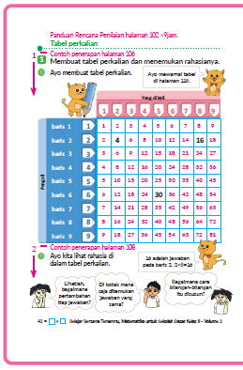
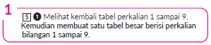
- Membuat tabel perkalian yang berisi perkalian 1 sampai 9 dengan memperhatikan tabel perkalian yang sudah dibuat sebelumnya.
- Periksa struktur tabel dengan mengacu pada balon percakapan. Hal ini dapat membantu peserta didik untuk menyusun hasil perkalian di setiap kolom agar tidak terjadi kesalahan.


- Siapkan 10 warna berbeda. Lalu lihat angka satuan pada hasil perkaliannya.
Warnai hasil perkalian dengan warna yang sama jika satuannya sama.
- Sambil mewarnai tabel perkaliannya, minta peserta didik untuk menemukan rahasia perkaliannya.

Kegiatan Penutup
1. Peserta didik membuat resume secara kreatif dengan bimbingan guru.
2. Peserta didik mengajukan pertanyaan-pertanyaan untuk menguatkan pemahaman terhadap materi.
3. Guru memberkan tugas membaca materi untuk pertemuan selanjutnya.
4. Guru menutup pembelajaran dengan mempersilakan peserta didik untuk berdoa dan mensyukuri segalah nikmat yang diberikan Tuhan YME ( jika pembelajaran di jam terakhir)

E. ASESMEN
a. Penilaian sikap.
Tabel 1.1 Penilaian sikap
No | NPD | Aspek yang dinilai |  |  |  |  |  |  |  |  | n | Ket
 |  | 1  Berdoa sebelum dan setelah pelajaran |  |  | 2  Bersyukur terhadap hasil kerja yang telah diperoleh |  |  | 2  Kesadaran bahwa ilmu yang diperoleh adalah pemberian Tuhan
 |  | 1 | 2 | 3 | 1 | 2 | 3 | 1 | 2 | 3
1. | Haidar
2. | Halwa
3. | Nusaybah
dst
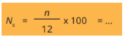
Keterangan :
n adalah total penilaian (jumlah)
N adalah Nilain untuk masing-masing siswa
NPD adalah nama peserta didik
1. Indikator berdoa sebelum dan setelah pelajaran
Tabel 1.2 Indikator Berdoa
Skor | Keterangan
1 | Peserta didik tidak ikut berdoa
2 | Peserta didik ikut berdoa tetapi tidak bersungguh-sungguh
3 | Peserta didik ikut berdoa tetapi kurang bersungguh-sungguh
4 | Peserta didik ikut berdoa dengan bersungguh-sungguh
2. Indikator bersyukur terhadap hasil kerja yang telah diperoleh
Tabel 1.3 Indikator Bersyukur
Skor | Keterangan
1 | Peserta didik tidak mengucapkan rasa syukur
2 | Peserta didik mengucapkan rasa syukur tetapi tidak bersungguh-sungguh
3 | Peserta didik mengucapkan rasa syukur tetapi kurang bersungguh-sungguh
4 | Peserta didik mengucapkan rasa syukur dengan bersungguh-sungguh
3. Indikator kesadaran bahwa ilmu yang diperoleh adalah pemberian tuhan
Tabel 1.4 Indikator Kesadaran
Skor | Keterangan
1 | Peserta didik tidak menyadari bahwa ilmu yang diperoleh adalah pemberian Tuhan.
2 | Peserta didik menyadari bahwa ilmu yang diperoleh adalah pemberian Tuhan tetapi tidak bersungguh-sungguh
3 | Peserta didik menyadari bahwa ilmu yang diperoleh adalah pemberian Tuhan tetapi kurang bersungguh-sungguh
4 | Peserta didik menyadari bahwa ilmu yang diperoleh adalah pemberian Tuhan dengan bersungguh-sungguh
b. Penilaian Pengetahuan (kognitif)
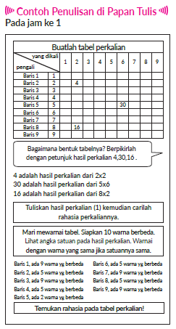
F. REFLEKSI
Refleksi Guru:
Refleksi diri berupa pertanyaan pada diri sendiri.
1. Apakah pembelajaran sudah dapat melibatkan peserta didik dengan aktif?
2. Apakah metode yang digunakan mampu meningkatkan kemampuan peserta didik?
3. Apakah media yang digunakan dapat membantu peserta didik mencapai kemanmpuan?
4. Apa yang bisa dilakukan agar peserta didik dapat meningkatkan kemampuan berfikir kritis ?

Refleksi Peserta Didik :
Peserta didik diajak untuk memlakukan refleksi terkait seluruh proses belajaran yang sudah dialami.
1. Apa kesan kalian tentang materi ini?
2. Materi apa yang sudah kalian fahami?
3. Bagian mana yang belum kalian fahami?
4. Masihkan ada kesulitan dalam membaca ?
G. KEGIATAN PENGAYAAN DAN REMEDIAL
Pengayaan :
- Pengayaan diberikan untuk menambah wawasan peserta didik mengenai materi pembelajaran yang dapat diberikan kepada peserta didik yang telah tuntas mencapai Capaian Pembelajaran (CP).
- Pengayaan dapat ditagihkan atau tidak ditagihkan, sesuai kesepakatan dengan peserta didik.
- Berdasarkan hasil analisis penilaian, peserta didik yang sudah mencapai ketuntasan belajar diberi kegiatan pembelajaran pengayaan untuk perluasan atau perdalaman materi.

Remedial :
- Remedial dapat diberikan kepada peserta didik yang capaian pembelajaran belum tuntas.
- Guru memberi semangat kepada peserta didik yang belum tuntas.
- Guru akan memberikan tugas bagi peserta didik yang belum tuntas dalam bentuk pembelajaran ulang, bimbingan perorangan, belajar kelompok, pemanfaatan tutor sebaya bagi peserta didik yang belum mencapai ketuntasan belajar sesuai hasil analisis penilaian.
LAMPIRAN
A. LEMBAR KERJA PESERTA DIDIK
LEMBAR KERJA PESERTA DIDIK (LKPD)

Nama :
Kelas :
Petunjuk!
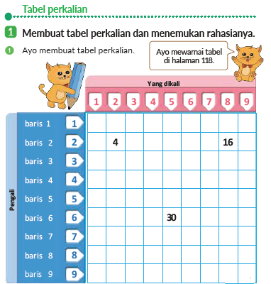
B. BAHAN BACAAN GURU & PESERTA DIDIK
- Buku Panduan Guru Matematika untuk Sekolah Dasar Kelas II - Volume 2 Judul Asli: Mathematics for Elementary School - Teacher’s Guide Book 2nd Vol. 2.
- Belajar Bersama Temanmu Matemaika untuk Sekolah Dasar Kelas II - Volume 2 Judul Asli: Study with Your Friends Mathemaics for Elementary School 2nd Vol. 2.
C. GLOSARIUM
- Tabel perkalian.
D. DAFTAR PUSTAKA
- Buku Panduan Guru Matematika untuk Sekolah Dasar Kelas II - Volume 2 Judul Asli: Mathematics for Elementary School - Teacher’s Guide Book 2nd Vol. 2.
- https://sumber.belajar.kemdikbud.go.id/

MODUL AJAR KURIKULUM MERDEKA
MATEMATIKA VOLUME 2 FASE A SD KELAS 2

INFORMASI UMUM
A. IDENTITAS MODUL
Penyusun  Instansi  Tahun Penyusunan  Jenjang Sekolah  Mata Pelajaran  Fase / Kelas / Volume  Unit 13  Subunit 1  Alokasi Waktu | :  :  :  :  :  :  :  :  : | .....................................  SD ...............................  Tahun 20 ….  SD  Matematika  A / II (Dua) / 2  Perkalian (4)  Tabel perkalian  Pertemuan Ke-2 (2 x 35 Menit)
B. KOMPETENSI AWAL
Capaian Pembelajaran Fase (A)
Pada akhir fase A, peserta didik dapat menunjukkan pemahaman dan memiliki intuisi bilangan (number sense) pada bilangan cacah sampai 100, termasuk melakukan komposisi (menyusun) dan dekomposisi (mengurai) bilangan tersebut. Mereka dapat melakukan operasi penjumlahan dan pengurangan pada bilangan cacah sampai 20, dan dapat memahami pecahan setengah dan seperempat. Mereka dapat mengenali, meniru, dan melanjutkan pola-pola bukan bilangan. Mereka dapat membandingkan panjang, berat, dan durasi waktu, serta mengestimasi panjang menggunakan satuan tidak baku.
Peserta didik dapat mengenal berbagai bangun datar dan bangun ruang, serta dapat menyusun dan mengurai bangun datar. Mereka dapat menentukan posisi benda terhadap benda lain.
Peserta didik dapat mengurutkan, menyortir, mengelompokkan, membandingkan, dan menyajikan data menggunakan turus dan piktogram paling banyak 4 kategori.

Fase A Berdasarkan Elemen
Elemen | Capaian Pembelajaran
Bilangan | Pada akhir fase A, peserta didik menunjukkan pemahaman dan memiliki intuisi bilangan (number sense) pada bilangan cacah sampai 100, mereka dapat membaca, menulis, menentukan nilai tempat, membandingkan, mengurutkan, serta melakukan komposisi (menyusun) dan dekomposisi (mengurai) bilangan.  Peserta didik dapat melakukan operasi penjumlahan dan pengurangan menggunakan benda-benda konkret yang banyaknya sampai 20.  Peserta didik menunjukkan pemahaman pecahan sebagai bagian dari keseluruhan melalui konteks membagi sebuah benda atau kumpulan benda sama banyak, pecahan yang diperkenalkan adalah setengah dan seperempat.
Aljabar | Pada akhir Fase A, peserta didik dapat menunjukkan pemahaman makna simbol matematika "=" dalam suatu kalimat matematika yang terkait dengan penjumlahan dan pengurangan bilangan cacah sampai 20 menggunakan gambar. Contoh:  Peserta didik dapat mengenali, meniru, dan melanjutkan pola bukan bilangan (misalnya, gambar, warna, suara)
Pengukuran | Pada akhir Fase A, peserta didik dapat membandingkan panjang dan berat benda secara langsung, dan membandingkan durasi waktu. Mereka dapat mengukur dan mengestimasi panjang benda menggunakan satuan tidak baku.
Geometri | Pada akhir Fase A, peserta didik dapat mengenal berbagai bangun datar (segitiga, segiempat, segibanyak, lingkaran) dan bangun ruang (balok, kubus, kerucut, dan bola). Mereka dapat menyusun (komposisi) dan mengurai (dekomposisi) suatu bangun datar (segitiga, segiempat, dan segibanyak). Peserta didik juga dapat menentukan posisi benda terhadap benda lain (kanan, kiri, depan belakang).
Analisa Data dan Peluang | Pada akhir fase A, peserta didik dapat mengurutkan, menyortir, mengelompokkan, membandingkan, dan menyajikan data dari banyak benda dengan menggunakan turus dan piktogram paling banyak 4 kategori.

C. PROFIL PELAJAR PANCASILA
- Beriman, bertaqwa kepada Tuhan Yang Maha Esa dan berakhlak mulia.
- Mandiri
- Bernalar kritis
- Bergotong royong
- Kreatif
D. SARANA DAN PRASARANA
- Belajar Bersama Temanmu Matemaika untuk Sekolah Dasar Kelas II - Volume 2 Judul Asli: Study with Your Friends Mathemaics for Elementary School 2nd Vol. 2.
- Persiapan tabel perkalian untuk presentasi, kartu temuan rahasia perkalian (banyak kartu yang dicetak disesuaikan dengan kebutuhan), papan flipchart.
E. TARGET PESERTA DIDIK
- Peserta didik reguler/tipikal

F. JUMLAH PESERTA DIDIK
- Minimum 15 Peserta didik, Maksimum 25 Peserta didik
G. MODEL PEMBELAJARAN
- Tatap muka.
KOMPONEN INTI
A. TUJUAN KEGIATAN PEMBELAJARAN
Alur Tujuan Pembelajaran Unit :
- Memahami pengertian perkalian dan mengembangakan kemampuan perhitungan perkalian.
  - Mencoba menghubungkan angka satuan dari hasil perkalian suatu bilangan dengan angka satuan hasil perkalian bilangan lainnya.
- Memahami pengertian perkalian dan mampu menggunakannya.
  - Menyelidiki sifat sederhana dari perkalian kemudian menggunakannya untuk menghitung dan membuat tabel perkalian.
  - Belajar tentang tabel perkalian dan dapat menghitung perkalian dengan menggunakan beberapa tabel perkalian.
  - Untuk kasus sederhana, pertimbangkan untuk menghitung perkalian bilangan 2 angka dan bilangan 1 angka.

Tujuan Subunit Pembelajaran
❶ Memahami cara kerja tabel perkalian dan mampu membuat tabel perkalian.
❷ Menemukan hubungan bilangan dalam perkalian, yaitu hubungan antara pengali, yang dikali, dan hasil perkaliannya.
❸ Memahami sifat komutatif perkalian.

Tujuan jam ke-2 :
13.2.1 Memeriksa hubungan antara pengali, yang dikali, dan hasil kali berdasarkan tabel perkalian.
B. PEMAHAMAN BERMAKNA
- Meningkatkan kemampuan siswa memeriksa hubungan antara pengali, yang dikali, dan hasil kali berdasarkan tabel perkalian.
C. PERTANYAAN PEMANTIK
- Apa yang kalian temukan di tabel perkalian?
D. KEGIATAN PEMBELAJARAN
Kegiatan Pendahuluan
1. Guru menyapa dan mengucap salam peserta didik.
2. Peserta didik melakukan do’a sebelum belajar (salah seorang peserta didik untuk memimpin do’a)
3. Guru mengecek kehadiran peserta didik dan meminta peserta didik untuk mempersiapkan perlengkapan dan peralatan yang diperlukan.
4. Peserta didik menerima tentang kompetensi, ruang lingkup materi, tujuan, manfaat, langkah pembelajaran, metode penilaian yang akan dilaksanakan.
5. Peserta didik menyimak penjelaskan guru tentang pentingnya sikap mandiri yang akan dikembangkan dalam pembelajaran.

Kegiatan Inti
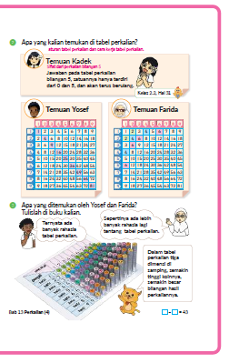
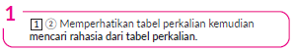
- Menggunakan balon percakapan sebagai petunjuk.
- Aturan tentang cara menambah bilangan hasil perkalian di setiap baris. Ketika pengali bertambah 1, hasil perkalian bertambah sebanyak bilangan yang dikalikan.
- Jumlah puluhan dan satuan pada hasil perkalian bilangan 9 selalu sama dengan 9. Karena jika angka puluhan bertambah satu maka satuannya berkurang satu, sehingga hasil penjumlahannya selalu = 9..
- Aturan bahwa jawabannya akan tetap sama meskipun pengali dan yang dikali ditukar posisinya.
- Dikarenakan hasil perkalian pada tabel perkalian simetris, maka akan ada garis lurus yang menghubungkan bilangan 1 dan 81. Untuk membantu memahami hal tersebut, peserta didik dapat membuka tabel di halaman 118.

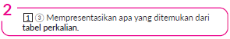
- Peserta didik akan menemukan banyak hal selain di atas.
Diharapkan guru dapat menghargai pendapat peserta didik yang berbeda

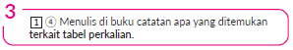
- Ketika peserta didik ingin menulis tentang misteri tabel, seperti misalnya ”jawaban yang sama menghadap satu sama lain" dan "jawaban yang sama simetris” hargai semua pendapat tersebut. Mintalah peserta didik menuliskan bentuk perkalian yang memiliki jawaban yang sama tersebut

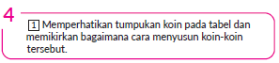
- Peserta didik mencoba menumpuk koin dan menyadari bagaimana tumpukan koin tersebut bertambah. Melalui kegiatan ini peserta didik akan lebih menyadari tentang konsep simetri.

Kegiatan Penutup
1. Peserta didik membuat resume secara kreatif dengan bimbingan guru.
2. Peserta didik mengajukan pertanyaan-pertanyaan untuk menguatkan pemahaman terhadap materi.
3. Guru memberkan tugas membaca materi untuk pertemuan selanjutnya.
4. Guru menutup pembelajaran dengan mempersilakan peserta didik untuk berdoa dan mensyukuri segalah nikmat yang diberikan Tuhan YME ( jika pembelajaran di jam terakhir)
E. ASESMEN
a. Penilaian sikap.
Tabel 2.1 Penilaian sikap
No | NPD | Aspek yang dinilai |  |  |  |  |  |  |  |  | n | Ket
 |  | 1  Berdoa sebelum dan setelah pelajaran |  |  | 2  Bersyukur terhadap hasil kerja yang telah diperoleh |  |  | 2  Kesadaran bahwa ilmu yang diperoleh adalah pemberian Tuhan
 |  | 1 | 2 | 3 | 1 | 2 | 3 | 1 | 2 | 3
1. | Haidar
2. | Halwa
3. | Nusaybah
dst
Keterangan :
n adalah total penilaian (jumlah)
N adalah Nilain untuk masing-masing siswa
NPD adalah nama peserta didik

1. Indikator berdoa sebelum dan setelah pelajaran
Tabel 2.2 Indikator Berdoa
Skor | Keterangan
1 | Peserta didik tidak ikut berdoa
2 | Peserta didik ikut berdoa tetapi tidak bersungguh-sungguh
3 | Peserta didik ikut berdoa tetapi kurang bersungguh-sungguh
4 | Peserta didik ikut berdoa dengan bersungguh-sungguh

2. Indikator bersyukur terhadap hasil kerja yang telah diperoleh
Tabel 2.3 Indikator Bersyukur
Skor | Keterangan
1 | Peserta didik tidak mengucapkan rasa syukur
2 | Peserta didik mengucapkan rasa syukur tetapi tidak bersungguh-sungguh
3 | Peserta didik mengucapkan rasa syukur tetapi kurang bersungguh-sungguh
4 | Peserta didik mengucapkan rasa syukur dengan bersungguh-sungguh

3. Indikator kesadaran bahwa ilmu yang diperoleh adalah pemberian tuhan
Tabel 2.4 Indikator Kesadaran
Skor | Keterangan
1 | Peserta didik tidak menyadari bahwa ilmu yang diperoleh adalah pemberian Tuhan.
2 | Peserta didik menyadari bahwa ilmu yang diperoleh adalah pemberian Tuhan tetapi tidak bersungguh-sungguh
3 | Peserta didik menyadari bahwa ilmu yang diperoleh adalah pemberian Tuhan tetapi kurang bersungguh-sungguh
4 | Peserta didik menyadari bahwa ilmu yang diperoleh adalah pemberian Tuhan dengan bersungguh-sungguh

b. Penilaian Pengetahuan (kognitif)
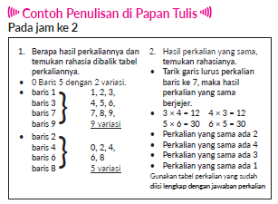
F. REFLEKSI
Refleksi Guru:
Refleksi diri berupa pertanyaan pada diri sendiri.
1. Apakah pembelajaran sudah dapat melibatkan peserta didik dengan aktif?
2. Apakah metode yang digunakan mampu meningkatkan kemampuan peserta didik?
3. Apakah media yang digunakan dapat membantu peserta didik mencapai kemanmpuan?
4. Apa yang bisa dilakukan agar peserta didik dapat meningkatkan kemampuan berfikir kritis ?

Refleksi Peserta Didik :
Peserta didik diajak untuk memlakukan refleksi terkait seluruh proses belajaran yang sudah dialami.
1. Apa kesan kalian tentang materi ini?
2. Materi apa yang sudah kalian fahami?
3. Bagian mana yang belum kalian fahami?
4. Masihkan ada kesulitan dalam membaca ?
G. KEGIATAN PENGAYAAN DAN REMEDIAL
Pengayaan :
- Pengayaan diberikan untuk menambah wawasan peserta didik mengenai materi pembelajaran yang dapat diberikan kepada peserta didik yang telah tuntas mencapai Capaian Pembelajaran (CP).
- Pengayaan dapat ditagihkan atau tidak ditagihkan, sesuai kesepakatan dengan peserta didik.
- Berdasarkan hasil analisis penilaian, peserta didik yang sudah mencapai ketuntasan belajar diberi kegiatan pembelajaran pengayaan untuk perluasan atau perdalaman materi.

Remedial :
- Remedial dapat diberikan kepada peserta didik yang capaian pembelajaran belum tuntas.
- Guru memberi semangat kepada peserta didik yang belum tuntas.
- Guru akan memberikan tugas bagi peserta didik yang belum tuntas dalam bentuk pembelajaran ulang, bimbingan perorangan, belajar kelompok, pemanfaatan tutor sebaya bagi peserta didik yang belum mencapai ketuntasan belajar sesuai hasil analisis penilaian.
LAMPIRAN
A. LEMBAR KERJA PESERTA DIDIK
LEMBAR KERJA PESERTA DIDIK (LKPD)
Nama :
Kelas :
Petunjuk!
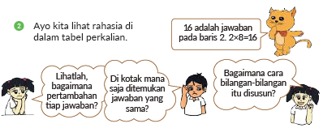
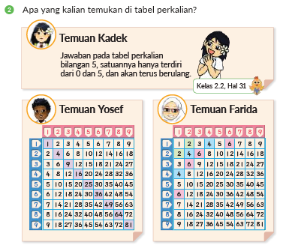
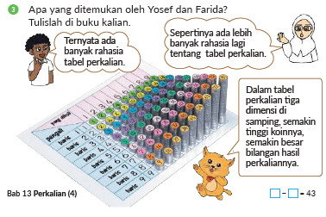
B. BAHAN BACAAN GURU & PESERTA DIDIK
- Buku Panduan Guru Matematika untuk Sekolah Dasar Kelas II - Volume 2 Judul Asli: Mathematics for Elementary School - Teacher’s Guide Book 2nd Vol. 2.
- Belajar Bersama Temanmu Matemaika untuk Sekolah Dasar Kelas II - Volume 2 Judul Asli: Study with Your Friends Mathemaics for Elementary School 2nd Vol. 2.
C. GLOSARIUM
- Tabel perkalian.
D. DAFTAR PUSTAKA
- Buku Panduan Guru Matematika untuk Sekolah Dasar Kelas II - Volume 2 Judul Asli: Mathematics for Elementary School - Teacher’s Guide Book 2nd Vol. 2.
- https://sumber.belajar.kemdikbud.go.id/

MODUL AJAR KURIKULUM MERDEKA
MATEMATIKA VOLUME 2 FASE A SD KELAS 2

INFORMASI UMUM
A. IDENTITAS MODUL
Penyusun  Instansi  Tahun Penyusunan  Jenjang Sekolah  Mata Pelajaran  Fase / Kelas / Volume  Unit 13  Subunit 1  Alokasi Waktu | :  :  :  :  :  :  :  :  : | .....................................  SD ...............................  Tahun 20 ….  SD  Matematika  A / II (Dua) / 2  Perkalian (4)  Tabel perkalian  Pertemuan Ke-3 (2 x 35 Menit)
B. KOMPETENSI AWAL
Capaian Pembelajaran Fase (A)
Pada akhir fase A, peserta didik dapat menunjukkan pemahaman dan memiliki intuisi bilangan (number sense) pada bilangan cacah sampai 100, termasuk melakukan komposisi (menyusun) dan dekomposisi (mengurai) bilangan tersebut. Mereka dapat melakukan operasi penjumlahan dan pengurangan pada bilangan cacah sampai 20, dan dapat memahami pecahan setengah dan seperempat. Mereka dapat mengenali, meniru, dan melanjutkan pola-pola bukan bilangan. Mereka dapat membandingkan panjang, berat, dan durasi waktu, serta mengestimasi panjang menggunakan satuan tidak baku.
Peserta didik dapat mengenal berbagai bangun datar dan bangun ruang, serta dapat menyusun dan mengurai bangun datar. Mereka dapat menentukan posisi benda terhadap benda lain.
Peserta didik dapat mengurutkan, menyortir, mengelompokkan, membandingkan, dan menyajikan data menggunakan turus dan piktogram paling banyak 4 kategori.

Fase A Berdasarkan Elemen
Elemen | Capaian Pembelajaran
Bilangan | Pada akhir fase A, peserta didik menunjukkan pemahaman dan memiliki intuisi bilangan (number sense) pada bilangan cacah sampai 100, mereka dapat membaca, menulis, menentukan nilai tempat, membandingkan, mengurutkan, serta melakukan komposisi (menyusun) dan dekomposisi (mengurai) bilangan.  Peserta didik dapat melakukan operasi penjumlahan dan pengurangan menggunakan benda-benda konkret yang banyaknya sampai 20.  Peserta didik menunjukkan pemahaman pecahan sebagai bagian dari keseluruhan melalui konteks membagi sebuah benda atau kumpulan benda sama banyak, pecahan yang diperkenalkan adalah setengah dan seperempat.
Aljabar | Pada akhir Fase A, peserta didik dapat menunjukkan pemahaman makna simbol matematika "=" dalam suatu kalimat matematika yang terkait dengan penjumlahan dan pengurangan bilangan cacah sampai 20 menggunakan gambar. Contoh:  Peserta didik dapat mengenali, meniru, dan melanjutkan pola bukan bilangan (misalnya, gambar, warna, suara)
Pengukuran | Pada akhir Fase A, peserta didik dapat membandingkan panjang dan berat benda secara langsung, dan membandingkan durasi waktu. Mereka dapat mengukur dan mengestimasi panjang benda menggunakan satuan tidak baku.
Geometri | Pada akhir Fase A, peserta didik dapat mengenal berbagai bangun datar (segitiga, segiempat, segibanyak, lingkaran) dan bangun ruang (balok, kubus, kerucut, dan bola). Mereka dapat menyusun (komposisi) dan mengurai (dekomposisi) suatu bangun datar (segitiga, segiempat, dan segibanyak). Peserta didik juga dapat menentukan posisi benda terhadap benda lain (kanan, kiri, depan belakang).
Analisa Data dan Peluang | Pada akhir fase A, peserta didik dapat mengurutkan, menyortir, mengelompokkan, membandingkan, dan menyajikan data dari banyak benda dengan menggunakan turus dan piktogram paling banyak 4 kategori.

C. PROFIL PELAJAR PANCASILA
- Beriman, bertaqwa kepada Tuhan Yang Maha Esa dan berakhlak mulia.
- Mandiri
- Bernalar kritis
- Bergotong royong
- Kreatif
D. SARANA DAN PRASARANA
- Belajar Bersama Temanmu Matemaika untuk Sekolah Dasar Kelas II - Volume 2 Judul Asli: Study with Your Friends Mathemaics for Elementary School 2nd Vol. 2.
- Tabel perkalian untuk dipasang, kancing untuk diperlihatkan.
E. TARGET PESERTA DIDIK
- Peserta didik reguler/tipikal
F. JUMLAH PESERTA DIDIK
- Minimum 15 Peserta didik, Maksimum 25 Peserta didik
G. MODEL PEMBELAJARAN
- Tatap muka.
KOMPONEN INTI
A. TUJUAN KEGIATAN PEMBELAJARAN
Alur Tujuan Pembelajaran Unit :
- Memahami pengertian perkalian dan mengembangakan kemampuan perhitungan perkalian.
  - Mencoba menghubungkan angka satuan dari hasil perkalian suatu bilangan dengan angka satuan hasil perkalian bilangan lainnya.
- Memahami pengertian perkalian dan mampu menggunakannya.
  - Menyelidiki sifat sederhana dari perkalian kemudian menggunakannya untuk menghitung dan membuat tabel perkalian.
  - Belajar tentang tabel perkalian dan dapat menghitung perkalian dengan menggunakan beberapa tabel perkalian.
  - Untuk kasus sederhana, pertimbangkan untuk menghitung perkalian bilangan 2 angka dan bilangan 1 angka.

Tujuan Subunit Pembelajaran
❶ Memahami cara kerja tabel perkalian dan mampu membuat tabel perkalian.
❷ Menemukan hubungan bilangan dalam perkalian, yaitu hubungan antara pengali, yang dikali, dan hasil perkaliannya.
❸ Memahami sifat komutatif perkalian.

Tujuan jam ke-3 :
13.3.1 Memahami sifat komutatif perkalian berdasarkan tabel perkalian dan pengoperasian benda konkret.
B. PEMAHAMAN BERMAKNA
- Meningkatkan kemampuan siswa memahami sifat komutatif perkalian berdasarkan tabel perkalian dan pengoperasian benda konkret.
C. PERTANYAAN PEMANTIK
- Mengapa perkalian 3 × 5 dan 5 × 3 memiliki hasil yang sama?
D. KEGIATAN PEMBELAJARAN
Kegiatan Pendahuluan
1. Guru menyapa dan mengucap salam peserta didik.
2. Peserta didik melakukan do’a sebelum belajar (salah seorang peserta didik untuk memimpin do’a)
3. Guru mengecek kehadiran peserta didik dan meminta peserta didik untuk mempersiapkan perlengkapan dan peralatan yang diperlukan.
4. Peserta didik menerima tentang kompetensi, ruang lingkup materi, tujuan, manfaat, langkah pembelajaran, metode penilaian yang akan dilaksanakan.
5. Peserta didik menyimak penjelaskan guru tentang pentingnya sikap mandiri yang akan dikembangkan dalam pembelajaran.

Kegiatan Inti
- Pembelajaran dapat dilanjutkan setelah peserta didik dapat menyampaikan rangkuman sifat komutatif pada perkalian bilangan 3. Setelah selesai barulah pembelajaran dapatdilanjutkan.
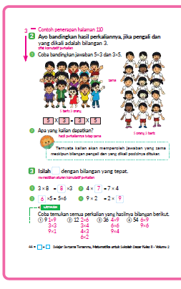
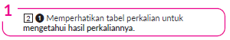
- Membandingkan hasil perkalian 3 × 1, 3 × 2,… dengan hasil 1 × 3, 2 × 3,….
- Dari kegiatan tersebut, peserta didik menyadari bahwa berlaku sifat komutatif pada perkalian. Kemudian mereka menuliskan temuan ini pada buku catatan.

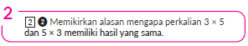
- Ada 15 anak. Ada situasi di mana terdapat 5 barisan, tiap barisan ada 3 orang (5 x 3), dan ada situasi di mana terdapat 3 barisan, tiap barisan ada 5 orang (3 x 5). Ilustrasi ini dapat membantu peserta didik memahami bahwa kedua perkalian tersebut hasilnya sama.


- Sebelum menuliskan kesimpulan dari buku ini ke dalam buku catatan, diharapkan peserta didik dapat menuliskan dengan kata-katanya sendiri tentang "bilangan pengali”dan "bilangan yang dikalikan".

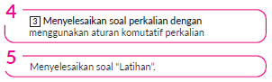
- Berikan motivasi peserta didik yang tidak dapat menemukan jawaban pada tabel perkalian.

Kegiatan Penutup
1. Peserta didik membuat resume secara kreatif dengan bimbingan guru.
2. Peserta didik mengajukan pertanyaan-pertanyaan untuk menguatkan pemahaman terhadap materi.
3. Guru memberkan tugas membaca materi untuk pertemuan selanjutnya.
4. Guru menutup pembelajaran dengan mempersilakan peserta didik untuk berdoa dan mensyukuri segalah nikmat yang diberikan Tuhan YME ( jika pembelajaran di jam terakhir)
E. ASESMEN
a. Penilaian sikap.
Tabel 3.1 Penilaian sikap
No | NPD | Aspek yang dinilai |  |  |  |  |  |  |  |  | n | Ket
 |  | 1  Berdoa sebelum dan setelah pelajaran |  |  | 2  Bersyukur terhadap hasil kerja yang telah diperoleh |  |  | 2  Kesadaran bahwa ilmu yang diperoleh adalah pemberian Tuhan
 |  | 1 | 2 | 3 | 1 | 2 | 3 | 1 | 2 | 3
1. | Haidar
2. | Halwa
3. | Nusaybah
dst
Keterangan :
n adalah total penilaian (jumlah)
N adalah Nilain untuk masing-masing siswa
NPD adalah nama peserta didik

1. Indikator berdoa sebelum dan setelah pelajaran
Tabel 3.2 Indikator Berdoa
Skor | Keterangan
1 | Peserta didik tidak ikut berdoa
2 | Peserta didik ikut berdoa tetapi tidak bersungguh-sungguh
3 | Peserta didik ikut berdoa tetapi kurang bersungguh-sungguh
4 | Peserta didik ikut berdoa dengan bersungguh-sungguh

2. Indikator bersyukur terhadap hasil kerja yang telah diperoleh
Tabel 3.3 Indikator Bersyukur
Skor | Keterangan
1 | Peserta didik tidak mengucapkan rasa syukur
2 | Peserta didik mengucapkan rasa syukur tetapi tidak bersungguh-sungguh
3 | Peserta didik mengucapkan rasa syukur tetapi kurang bersungguh-sungguh
4 | Peserta didik mengucapkan rasa syukur dengan bersungguh-sungguh

3. Indikator kesadaran bahwa ilmu yang diperoleh adalah pemberian tuhan
Tabel 3.4 Indikator Kesadaran
Skor | Keterangan
1 | Peserta didik tidak menyadari bahwa ilmu yang diperoleh adalah pemberian Tuhan.
2 | Peserta didik menyadari bahwa ilmu yang diperoleh adalah pemberian Tuhan tetapi tidak bersungguh-sungguh
3 | Peserta didik menyadari bahwa ilmu yang diperoleh adalah pemberian Tuhan tetapi kurang bersungguh-sungguh
4 | Peserta didik menyadari bahwa ilmu yang diperoleh adalah pemberian Tuhan dengan bersungguh-sungguh

b. Penilaian Pengetahuan (kognitif)
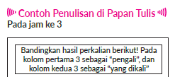
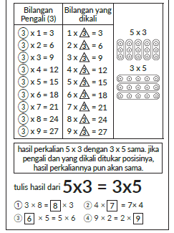
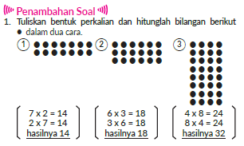
F. REFLEKSI
Refleksi Guru:
Refleksi diri berupa pertanyaan pada diri sendiri.
1. Apakah pembelajaran sudah dapat melibatkan peserta didik dengan aktif?
2. Apakah metode yang digunakan mampu meningkatkan kemampuan peserta didik?
3. Apakah media yang digunakan dapat membantu peserta didik mencapai kemanmpuan?
4. Apa yang bisa dilakukan agar peserta didik dapat meningkatkan kemampuan berfikir kritis ?

Refleksi Peserta Didik :
Peserta didik diajak untuk memlakukan refleksi terkait seluruh proses belajaran yang sudah dialami.
1. Apa kesan kalian tentang materi ini?
2. Materi apa yang sudah kalian fahami?
3. Bagian mana yang belum kalian fahami?
4. Masihkan ada kesulitan dalam membaca ?
G. KEGIATAN PENGAYAAN DAN REMEDIAL
Pengayaan :
- Pengayaan diberikan untuk menambah wawasan peserta didik mengenai materi pembelajaran yang dapat diberikan kepada peserta didik yang telah tuntas mencapai Capaian Pembelajaran (CP).
- Pengayaan dapat ditagihkan atau tidak ditagihkan, sesuai kesepakatan dengan peserta didik.
- Berdasarkan hasil analisis penilaian, peserta didik yang sudah mencapai ketuntasan belajar diberi kegiatan pembelajaran pengayaan untuk perluasan atau perdalaman materi.

Remedial :
- Remedial dapat diberikan kepada peserta didik yang capaian pembelajaran belum tuntas.
- Guru memberi semangat kepada peserta didik yang belum tuntas.
- Guru akan memberikan tugas bagi peserta didik yang belum tuntas dalam bentuk pembelajaran ulang, bimbingan perorangan, belajar kelompok, pemanfaatan tutor sebaya bagi peserta didik yang belum mencapai ketuntasan belajar sesuai hasil analisis penilaian.
LAMPIRAN
A. LEMBAR KERJA PESERTA DIDIK
LEMBAR KERJA PESERTA DIDIK (LKPD)

Nama :
Kelas :
Petunjuk!
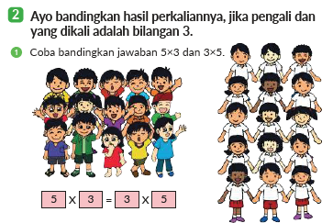
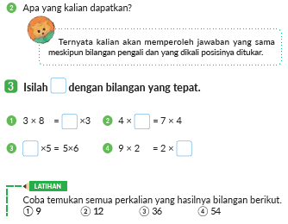
B. BAHAN BACAAN GURU & PESERTA DIDIK
- Buku Panduan Guru Matematika untuk Sekolah Dasar Kelas II - Volume 2 Judul Asli: Mathematics for Elementary School - Teacher’s Guide Book 2nd Vol. 2.
- Belajar Bersama Temanmu Matemaika untuk Sekolah Dasar Kelas II - Volume 2 Judul Asli: Study with Your Friends Mathemaics for Elementary School 2nd Vol. 2.
C. GLOSARIUM
- Tabel perkalian.
D. DAFTAR PUSTAKA
- Buku Panduan Guru Matematika untuk Sekolah Dasar Kelas II - Volume 2 Judul Asli: Mathematics for Elementary School - Teacher’s Guide Book 2nd Vol. 2.
- https://sumber.belajar.kemdikbud.go.id/

MODUL AJAR KURIKULUM MERDEKA
MATEMATIKA VOLUME 2 FASE A SD KELAS 2

INFORMASI UMUM
A. IDENTITAS MODUL
Penyusun  Instansi  Tahun Penyusunan  Jenjang Sekolah  Mata Pelajaran  Fase / Kelas / Volume  Unit 13  Subunit 2  Alokasi Waktu | :  :  :  :  :  :  :  :  : | .....................................  SD ...............................  Tahun 20 ….  SD  Matematika  A / II (Dua) / 2  Perkalian (4)  Bermain dengan Perkalian  Pertemuan Ke-4 (2 x 35 Menit)
B. KOMPETENSI AWAL
Capaian Pembelajaran Fase (A)
Pada akhir fase A, peserta didik dapat menunjukkan pemahaman dan memiliki intuisi bilangan (number sense) pada bilangan cacah sampai 100, termasuk melakukan komposisi (menyusun) dan dekomposisi (mengurai) bilangan tersebut. Mereka dapat melakukan operasi penjumlahan dan pengurangan pada bilangan cacah sampai 20, dan dapat memahami pecahan setengah dan seperempat. Mereka dapat mengenali, meniru, dan melanjutkan pola-pola bukan bilangan. Mereka dapat membandingkan panjang, berat, dan durasi waktu, serta mengestimasi panjang menggunakan satuan tidak baku.
Peserta didik dapat mengenal berbagai bangun datar dan bangun ruang, serta dapat menyusun dan mengurai bangun datar. Mereka dapat menentukan posisi benda terhadap benda lain.
Peserta didik dapat mengurutkan, menyortir, mengelompokkan, membandingkan, dan menyajikan data menggunakan turus dan piktogram paling banyak 4 kategori.

Fase A Berdasarkan Elemen
Elemen | Capaian Pembelajaran
Bilangan | Pada akhir fase A, peserta didik menunjukkan pemahaman dan memiliki intuisi bilangan (number sense) pada bilangan cacah sampai 100, mereka dapat membaca, menulis, menentukan nilai tempat, membandingkan, mengurutkan, serta melakukan komposisi (menyusun) dan dekomposisi (mengurai) bilangan.  Peserta didik dapat melakukan operasi penjumlahan dan pengurangan menggunakan benda-benda konkret yang banyaknya sampai 20.  Peserta didik menunjukkan pemahaman pecahan sebagai bagian dari keseluruhan melalui konteks membagi sebuah benda atau kumpulan benda sama banyak, pecahan yang diperkenalkan adalah setengah dan seperempat.
Aljabar | Pada akhir Fase A, peserta didik dapat menunjukkan pemahaman makna simbol matematika "=" dalam suatu kalimat matematika yang terkait dengan penjumlahan dan pengurangan bilangan cacah sampai 20 menggunakan gambar. Contoh:  Peserta didik dapat mengenali, meniru, dan melanjutkan pola bukan bilangan (misalnya, gambar, warna, suara)
Pengukuran | Pada akhir Fase A, peserta didik dapat membandingkan panjang dan berat benda secara langsung, dan membandingkan durasi waktu. Mereka dapat mengukur dan mengestimasi panjang benda menggunakan satuan tidak baku.
Geometri | Pada akhir Fase A, peserta didik dapat mengenal berbagai bangun datar (segitiga, segiempat, segibanyak, lingkaran) dan bangun ruang (balok, kubus, kerucut, dan bola). Mereka dapat menyusun (komposisi) dan mengurai (dekomposisi) suatu bangun datar (segitiga, segiempat, dan segibanyak). Peserta didik juga dapat menentukan posisi benda terhadap benda lain (kanan, kiri, depan belakang).
Analisa Data dan Peluang | Pada akhir fase A, peserta didik dapat mengurutkan, menyortir, mengelompokkan, membandingkan, dan menyajikan data dari banyak benda dengan menggunakan turus dan piktogram paling banyak 4 kategori.

C. PROFIL PELAJAR PANCASILA
- Beriman, bertaqwa kepada Tuhan Yang Maha Esa dan berakhlak mulia.
- Mandiri
- Bernalar kritis
- Bergotong royong
- Kreatif
D. SARANA DAN PRASARANA
- Belajar Bersama Temanmu Matemaika untuk Sekolah Dasar Kelas II - Volume 2 Judul Asli: Study with Your Friends Mathemaics for Elementary School 2nd Vol. 2.
- Tabel perkalian terdiri dari 36 kotak untuk papan alas permainan, kancing/manik-manik, dadu.

E. TARGET PESERTA DIDIK
- Peserta didik reguler/tipikal
F. JUMLAH PESERTA DIDIK
- Minimum 15 Peserta didik, Maksimum 25 Peserta didik
G. MODEL PEMBELAJARAN
- Tatap muka.
KOMPONEN INTI
A. TUJUAN KEGIATAN PEMBELAJARAN
Alur Tujuan Pembelajaran Unit :
- Memahami pengertian perkalian dan mengembangakan kemampuan perhitungan perkalian.
  - Mencoba menghubungkan angka satuan dari hasil perkalian suatu bilangan dengan angka satuan hasil perkalian bilangan lainnya.
- Memahami pengertian perkalian dan mampu menggunakannya.
  - Menyelidiki sifat sederhana dari perkalian kemudian menggunakannya untuk menghitung dan membuat tabel perkalian.
  - Belajar tentang tabel perkalian dan dapat menghitung perkalian dengan menggunakan beberapa tabel perkalian.
  - Untuk kasus sederhana, pertimbangkan untuk menghitung perkalian bilangan 2 angka dan bilangan 1 angka.

Tujuan Subunit Pembelajaran
❶ Memperdalam pemahaman peserta didik tentang apa yang telah dipelajari sambil memainkan permainan perkalian.
❷ Gunakan aturan tabel perkalian untuk membuat permainan semakin menyenangkan.

Tujuan jam ke-4 :
13.4.1 Memperdalam pemahaman peserta didik tentang apa yang telah dipelajari terkait dengan tabel perkalian..
13.4.2 Memahami cara bermain "permainan perkalian (1)” dan siap bermain dengan perasaan senang.
B. PEMAHAMAN BERMAKNA
- Meningkatkan kemampuan siswa memperdalam pemahaman peserta didik tentang apa yang telah dipelajari terkait dengan tabel perkalian serta memahami cara bermain "permainan perkalian (1)” dan siap bermain dengan perasaan senang.
C. PERTANYAAN PEMANTIK
- Bagaimana cara bermain "permainan perkalian?
D. KEGIATAN PEMBELAJARAN
Kegiatan Pendahuluan
1. Guru menyapa dan mengucap salam peserta didik.
2. Peserta didik melakukan do’a sebelum belajar (salah seorang peserta didik untuk memimpin do’a)
3. Guru mengecek kehadiran peserta didik dan meminta peserta didik untuk mempersiapkan perlengkapan dan peralatan yang diperlukan.
4. Peserta didik menerima tentang kompetensi, ruang lingkup materi, tujuan, manfaat, langkah pembelajaran, metode penilaian yang akan dilaksanakan.
5. Peserta didik menyimak penjelaskan guru tentang pentingnya sikap mandiri yang akan dikembangkan dalam pembelajaran.

Kegiatan Inti
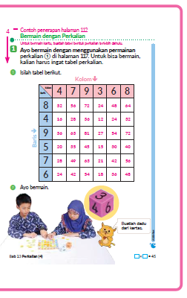
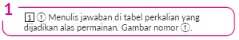
- Setelah setiap peserta didik mengisi jawaban pada tabel, ajak seluruh peserta didik untuk mengecek seluruh peserta didik untuk memeriksa jawaban.

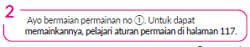
- Cek halaman 117, pahami aturan permainan no ① sampai ⑤, pahami juga kapan pemain boleh lanjut bermain.



Kegiatan Penutup
1. Peserta didik membuat resume secara kreatif dengan bimbingan guru.
2. Peserta didik mengajukan pertanyaan-pertanyaan untuk menguatkan pemahaman terhadap materi.
3. Guru memberkan tugas membaca materi untuk pertemuan selanjutnya.
4. Guru menutup pembelajaran dengan mempersilakan peserta didik untuk berdoa dan mensyukuri segalah nikmat yang diberikan Tuhan YME ( jika pembelajaran di jam terakhir)
E. ASESMEN
a. Penilaian sikap.
Tabel 4.1 Penilaian sikap
No | NPD | Aspek yang dinilai |  |  |  |  |  |  |  |  | n | Ket
 |  | 1  Berdoa sebelum dan setelah pelajaran |  |  | 2  Bersyukur terhadap hasil kerja yang telah diperoleh |  |  | 2  Kesadaran bahwa ilmu yang diperoleh adalah pemberian Tuhan
 |  | 1 | 2 | 3 | 1 | 2 | 3 | 1 | 2 | 3
1. | Haidar
2. | Halwa
3. | Nusaybah
dst
Keterangan :
n adalah total penilaian (jumlah)
N adalah Nilain untuk masing-masing siswa
NPD adalah nama peserta didik

1. Indikator berdoa sebelum dan setelah pelajaran
Tabel 4.2 Indikator Berdoa
Skor | Keterangan
1 | Peserta didik tidak ikut berdoa
2 | Peserta didik ikut berdoa tetapi tidak bersungguh-sungguh
3 | Peserta didik ikut berdoa tetapi kurang bersungguh-sungguh
4 | Peserta didik ikut berdoa dengan bersungguh-sungguh

2. Indikator bersyukur terhadap hasil kerja yang telah diperoleh
Tabel 4.3 Indikator Bersyukur
Skor | Keterangan
1 | Peserta didik tidak mengucapkan rasa syukur
2 | Peserta didik mengucapkan rasa syukur tetapi tidak bersungguh-sungguh
3 | Peserta didik mengucapkan rasa syukur tetapi kurang bersungguh-sungguh
4 | Peserta didik mengucapkan rasa syukur dengan bersungguh-sungguh

3. Indikator kesadaran bahwa ilmu yang diperoleh adalah pemberian tuhan
Tabel 4.4 Indikator Kesadaran
Skor | Keterangan
1 | Peserta didik tidak menyadari bahwa ilmu yang diperoleh adalah pemberian Tuhan.
2 | Peserta didik menyadari bahwa ilmu yang diperoleh adalah pemberian Tuhan tetapi tidak bersungguh-sungguh
3 | Peserta didik menyadari bahwa ilmu yang diperoleh adalah pemberian Tuhan tetapi kurang bersungguh-sungguh
4 | Peserta didik menyadari bahwa ilmu yang diperoleh adalah pemberian Tuhan dengan bersungguh-sungguh

b. Penilaian Pengetahuan (kognitif)
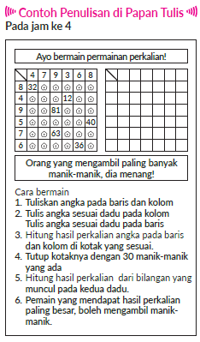
F. REFLEKSI
Refleksi Guru:
Refleksi diri berupa pertanyaan pada diri sendiri.
1. Apakah pembelajaran sudah dapat melibatkan peserta didik dengan aktif?
2. Apakah metode yang digunakan mampu meningkatkan kemampuan peserta didik?
3. Apakah media yang digunakan dapat membantu peserta didik mencapai kemanmpuan?
4. Apa yang bisa dilakukan agar peserta didik dapat meningkatkan kemampuan berfikir kritis ?

Refleksi Peserta Didik :
Peserta didik diajak untuk memlakukan refleksi terkait seluruh proses belajaran yang sudah dialami.
1. Apa kesan kalian tentang materi ini?
2. Materi apa yang sudah kalian fahami?
3. Bagian mana yang belum kalian fahami?
4. Masihkan ada kesulitan dalam membaca ?
G. KEGIATAN PENGAYAAN DAN REMEDIAL
Pengayaan :
- Pengayaan diberikan untuk menambah wawasan peserta didik mengenai materi pembelajaran yang dapat diberikan kepada peserta didik yang telah tuntas mencapai Capaian Pembelajaran (CP).
- Pengayaan dapat ditagihkan atau tidak ditagihkan, sesuai kesepakatan dengan peserta didik.
- Berdasarkan hasil analisis penilaian, peserta didik yang sudah mencapai ketuntasan belajar diberi kegiatan pembelajaran pengayaan untuk perluasan atau perdalaman materi.

Remedial :
- Remedial dapat diberikan kepada peserta didik yang capaian pembelajaran belum tuntas.
- Guru memberi semangat kepada peserta didik yang belum tuntas.
- Guru akan memberikan tugas bagi peserta didik yang belum tuntas dalam bentuk pembelajaran ulang, bimbingan perorangan, belajar kelompok, pemanfaatan tutor sebaya bagi peserta didik yang belum mencapai ketuntasan belajar sesuai hasil analisis penilaian.
LAMPIRAN
A. LEMBAR KERJA PESERTA DIDIK
LEMBAR KERJA PESERTA DIDIK (LKPD)

Nama :
Kelas :
Petunjuk!
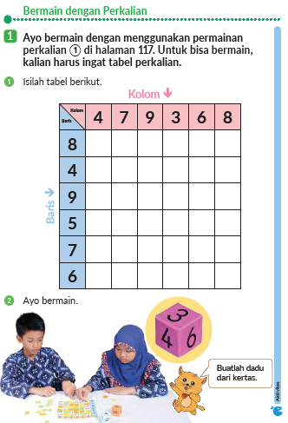

B. BAHAN BACAAN GURU & PESERTA DIDIK
- Buku Panduan Guru Matematika untuk Sekolah Dasar Kelas II - Volume 2 Judul Asli: Mathematics for Elementary School - Teacher’s Guide Book 2nd Vol. 2.
- Belajar Bersama Temanmu Matemaika untuk Sekolah Dasar Kelas II - Volume 2 Judul Asli: Study with Your Friends Mathemaics for Elementary School 2nd Vol. 2.

C. GLOSARIUM
- Bermain dengan Perkalian.
D. DAFTAR PUSTAKA
- Buku Panduan Guru Matematika untuk Sekolah Dasar Kelas II - Volume 2 Judul Asli: Mathematics for Elementary School - Teacher’s Guide Book 2nd Vol. 2.
- https://sumber.belajar.kemdikbud.go.id/

MODUL AJAR KURIKULUM MERDEKA
MATEMATIKA VOLUME 2 FASE A SD KELAS 2

INFORMASI UMUM
A. IDENTITAS MODUL
Penyusun  Instansi  Tahun Penyusunan  Jenjang Sekolah  Mata Pelajaran  Fase / Kelas / Volume  Unit 13  Subunit 2  Alokasi Waktu | :  :  :  :  :  :  :  :  : | .....................................  SD ...............................  Tahun 20 ….  SD  Matematika  A / II (Dua) / 2  Perkalian (4)  Bermain dengan Perkalian  Pertemuan Ke-5 (2 x 35 Menit)
B. KOMPETENSI AWAL
Capaian Pembelajaran Fase (A)
Pada akhir fase A, peserta didik dapat menunjukkan pemahaman dan memiliki intuisi bilangan (number sense) pada bilangan cacah sampai 100, termasuk melakukan komposisi (menyusun) dan dekomposisi (mengurai) bilangan tersebut. Mereka dapat melakukan operasi penjumlahan dan pengurangan pada bilangan cacah sampai 20, dan dapat memahami pecahan setengah dan seperempat. Mereka dapat mengenali, meniru, dan melanjutkan pola-pola bukan bilangan. Mereka dapat membandingkan panjang, berat, dan durasi waktu, serta mengestimasi panjang menggunakan satuan tidak baku.
Peserta didik dapat mengenal berbagai bangun datar dan bangun ruang, serta dapat menyusun dan mengurai bangun datar. Mereka dapat menentukan posisi benda terhadap benda lain.
Peserta didik dapat mengurutkan, menyortir, mengelompokkan, membandingkan, dan menyajikan data menggunakan turus dan piktogram paling banyak 4 kategori.

Fase A Berdasarkan Elemen
Elemen | Capaian Pembelajaran
Bilangan | Pada akhir fase A, peserta didik menunjukkan pemahaman dan memiliki intuisi bilangan (number sense) pada bilangan cacah sampai 100, mereka dapat membaca, menulis, menentukan nilai tempat, membandingkan, mengurutkan, serta melakukan komposisi (menyusun) dan dekomposisi (mengurai) bilangan.  Peserta didik dapat melakukan operasi penjumlahan dan pengurangan menggunakan benda-benda konkret yang banyaknya sampai 20.  Peserta didik menunjukkan pemahaman pecahan sebagai bagian dari keseluruhan melalui konteks membagi sebuah benda atau kumpulan benda sama banyak, pecahan yang diperkenalkan adalah setengah dan seperempat.
Aljabar | Pada akhir Fase A, peserta didik dapat menunjukkan pemahaman makna simbol matematika "=" dalam suatu kalimat matematika yang terkait dengan penjumlahan dan pengurangan bilangan cacah sampai 20 menggunakan gambar. Contoh:  Peserta didik dapat mengenali, meniru, dan melanjutkan pola bukan bilangan (misalnya, gambar, warna, suara)
Pengukuran | Pada akhir Fase A, peserta didik dapat membandingkan panjang dan berat benda secara langsung, dan membandingkan durasi waktu. Mereka dapat mengukur dan mengestimasi panjang benda menggunakan satuan tidak baku.
Geometri | Pada akhir Fase A, peserta didik dapat mengenal berbagai bangun datar (segitiga, segiempat, segibanyak, lingkaran) dan bangun ruang (balok, kubus, kerucut, dan bola). Mereka dapat menyusun (komposisi) dan mengurai (dekomposisi) suatu bangun datar (segitiga, segiempat, dan segibanyak). Peserta didik juga dapat menentukan posisi benda terhadap benda lain (kanan, kiri, depan belakang).
Analisa Data dan Peluang | Pada akhir fase A, peserta didik dapat mengurutkan, menyortir, mengelompokkan, membandingkan, dan menyajikan data dari banyak benda dengan menggunakan turus dan piktogram paling banyak 4 kategori.

C. PROFIL PELAJAR PANCASILA
- Beriman, bertaqwa kepada Tuhan Yang Maha Esa dan berakhlak mulia.
- Mandiri
- Bernalar kritis
- Bergotong royong
- Kreatif
D. SARANA DAN PRASARANA
- Belajar Bersama Temanmu Matemaika untuk Sekolah Dasar Kelas II - Volume 2 Judul Asli: Study with Your Friends Mathemaics for Elementary School 2nd Vol. 2.
- Tabel 16 petak untuk di tempel di papan flipchart, kertas berisi tabel 16 petak untuk peserta didik, 25 kertas kartu perkalian (lihat halaman 10-11), tabel perkalian.

E. TARGET PESERTA DIDIK
- Peserta didik reguler/tipikal
F. JUMLAH PESERTA DIDIK
- Minimum 15 Peserta didik, Maksimum 25 Peserta didik
G. MODEL PEMBELAJARAN
- Tatap muka.
KOMPONEN INTI
A. TUJUAN KEGIATAN PEMBELAJARAN
Alur Tujuan Pembelajaran Unit :
- Memahami pengertian perkalian dan mengembangakan kemampuan perhitungan perkalian.
  - Mencoba menghubungkan angka satuan dari hasil perkalian suatu bilangan dengan angka satuan hasil perkalian bilangan lainnya.
- Memahami pengertian perkalian dan mampu menggunakannya.
  - Menyelidiki sifat sederhana dari perkalian kemudian menggunakannya untuk menghitung dan membuat tabel perkalian.
  - Belajar tentang tabel perkalian dan dapat menghitung perkalian dengan menggunakan beberapa tabel perkalian.
  - Untuk kasus sederhana, pertimbangkan untuk menghitung perkalian bilangan 2 angka dan bilangan 1 angka.

Tujuan Subunit Pembelajaran
❶ Memperdalam pemahaman peserta didik tentang apa yang telah dipelajari sambil memainkan permainan perkalian.
❷ Gunakan aturan tabel perkalian untuk membuat permainan semakin menyenangkan.

Tujuan jam ke-5 :
13.5.1 Memahami cara memainkan "permainan perkalian" dan bermain sambil bersenang-senang.
B. PEMAHAMAN BERMAKNA
- Meningkatkan kemampuan siswa memahami cara memainkan "permainan perkalian" dan bermain sambil bersenang-senang.
C. PERTANYAAN PEMANTIK
- Bagaimana cara aturan "permainan perkalian?
D. KEGIATAN PEMBELAJARAN
Kegiatan Pendahuluan
1. Guru menyapa dan mengucap salam peserta didik.
2. Peserta didik melakukan do’a sebelum belajar (salah seorang peserta didik untuk memimpin do’a)
3. Guru mengecek kehadiran peserta didik dan meminta peserta didik untuk mempersiapkan perlengkapan dan peralatan yang diperlukan.
4. Peserta didik menerima tentang kompetensi, ruang lingkup materi, tujuan, manfaat, langkah pembelajaran, metode penilaian yang akan dilaksanakan.
5. Peserta didik menyimak penjelaskan guru tentang pentingnya sikap mandiri yang akan dikembangkan dalam pembelajaran.

Kegiatan Inti
- Pembelajaran dapat dilanjutkan setelah peserta didik dapat menyampaikan rangkuman sifat komutatif pada perkalian bilangan 3. Setelah selesai barulah pembelajaran dapat dilanjutkan
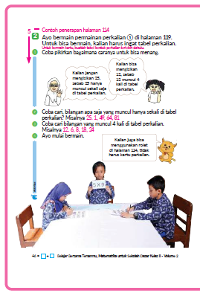
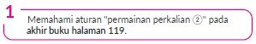
- Peserta didik menyadari bahwa sifat komutatif perkalian berlaku dan dapat membantu mereka dalam permainan. Peserta didik diminta memahami aturan permainan di halaman 119. Tanyakan kepada semua peserta didik bagaimana memainkan permainan dengan menggunakan tabel 16 eptak, sesuai dengan tauran ❶ samapi ❺.
- Pembelajaran dilanjutkan di halaman 47.i hDarapkan peserta didik akan melanjutkan permainan dengan urutan ❶ ke ❹. Agar peserta didik semakin menguasai tabel perkalian, usahakan mereka membuka buku sesedikit mungkin. Mereka dapat menggunakan petunjuk pada balon percakapan untuk memikirkan strategi supaya menang dalam permain.


- Jika aturan permainan tidak dipahami dengan baik, sulit untuk memikirkan strategi supaya menang. Jika peserta didik tidak yakin tentang pemahamannya, terlebih dahulu akan ada percobaan permainan satu atau dua kali sebelum memulai permainan yang sebenarnya.

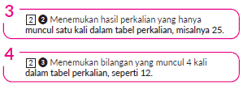
- Jika peserta didik memasukkan hasil perkalian yang paling sering muncul pada tabel perkalian, kemungkinan besar peserta didik itu yang akan menang. Adanya aturan permainan ini dapat membuat motivasi peserta didik semakin tinggi


- Jika 40 kartu sudah digunakan semuanya, maka peserta didik dengan poin terbanyak menang. Setelah peserta didik tahu bagaimana cara melakukan permainan, berikan kesempatan kepada mereka memikirkan tentang strategi memenangkan permainan. Salah satu strateginya adalah menuliskan hasil perkalian yang paling sering muncul

Kegiatan Penutup
1. Peserta didik membuat resume secara kreatif dengan bimbingan guru.
2. Peserta didik mengajukan pertanyaan-pertanyaan untuk menguatkan pemahaman terhadap materi.
3. Guru memberkan tugas membaca materi untuk pertemuan selanjutnya.
4. Guru menutup pembelajaran dengan mempersilakan peserta didik untuk berdoa dan mensyukuri segalah nikmat yang diberikan Tuhan YME ( jika pembelajaran di jam terakhir)
E. ASESMEN
a. Penilaian sikap.
Tabel 5.1 Penilaian sikap
No | NPD | Aspek yang dinilai |  |  |  |  |  |  |  |  | n | Ket
 |  | 1  Berdoa sebelum dan setelah pelajaran |  |  | 2  Bersyukur terhadap hasil kerja yang telah diperoleh |  |  | 2  Kesadaran bahwa ilmu yang diperoleh adalah pemberian Tuhan
 |  | 1 | 2 | 3 | 1 | 2 | 3 | 1 | 2 | 3
1. | Haidar
2. | Halwa
3. | Nusaybah
dst
Keterangan :
n adalah total penilaian (jumlah)
N adalah Nilain untuk masing-masing siswa
NPD adalah nama peserta didik

1. Indikator berdoa sebelum dan setelah pelajaran
Tabel 5.2 Indikator Berdoa
Skor | Keterangan
1 | Peserta didik tidak ikut berdoa
2 | Peserta didik ikut berdoa tetapi tidak bersungguh-sungguh
3 | Peserta didik ikut berdoa tetapi kurang bersungguh-sungguh
4 | Peserta didik ikut berdoa dengan bersungguh-sungguh

2. Indikator bersyukur terhadap hasil kerja yang telah diperoleh
Tabel 5.3 Indikator Bersyukur
Skor | Keterangan
1 | Peserta didik tidak mengucapkan rasa syukur
2 | Peserta didik mengucapkan rasa syukur tetapi tidak bersungguh-sungguh
3 | Peserta didik mengucapkan rasa syukur tetapi kurang bersungguh-sungguh
4 | Peserta didik mengucapkan rasa syukur dengan bersungguh-sungguh

3. Indikator kesadaran bahwa ilmu yang diperoleh adalah pemberian tuhan
Tabel 5.4 Indikator Kesadaran
Skor | Keterangan
1 | Peserta didik tidak menyadari bahwa ilmu yang diperoleh adalah pemberian Tuhan.
2 | Peserta didik menyadari bahwa ilmu yang diperoleh adalah pemberian Tuhan tetapi tidak bersungguh-sungguh
3 | Peserta didik menyadari bahwa ilmu yang diperoleh adalah pemberian Tuhan tetapi kurang bersungguh-sungguh
4 | Peserta didik menyadari bahwa ilmu yang diperoleh adalah pemberian Tuhan dengan bersungguh-sungguh

b. Penilaian Pengetahuan (kognitif)
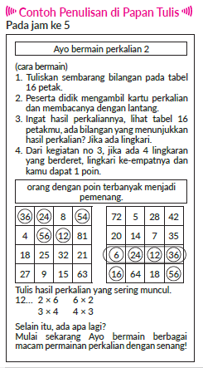
F. REFLEKSI
Refleksi Guru:
Refleksi diri berupa pertanyaan pada diri sendiri.
1. Apakah pembelajaran sudah dapat melibatkan peserta didik dengan aktif?
2. Apakah metode yang digunakan mampu meningkatkan kemampuan peserta didik?
3. Apakah media yang digunakan dapat membantu peserta didik mencapai kemanmpuan?
4. Apa yang bisa dilakukan agar peserta didik dapat meningkatkan kemampuan berfikir kritis ?
Refleksi Peserta Didik :
Peserta didik diajak untuk memlakukan refleksi terkait seluruh proses belajaran yang sudah dialami.
1. Apa kesan kalian tentang materi ini?
2. Materi apa yang sudah kalian fahami?
3. Bagian mana yang belum kalian fahami?
4. Masihkan ada kesulitan dalam membaca ?
G. KEGIATAN PENGAYAAN DAN REMEDIAL
Pengayaan :
- Pengayaan diberikan untuk menambah wawasan peserta didik mengenai materi pembelajaran yang dapat diberikan kepada peserta didik yang telah tuntas mencapai Capaian Pembelajaran (CP).
- Pengayaan dapat ditagihkan atau tidak ditagihkan, sesuai kesepakatan dengan peserta didik.
- Berdasarkan hasil analisis penilaian, peserta didik yang sudah mencapai ketuntasan belajar diberi kegiatan pembelajaran pengayaan untuk perluasan atau perdalaman materi.

Remedial :
- Remedial dapat diberikan kepada peserta didik yang capaian pembelajaran belum tuntas.
- Guru memberi semangat kepada peserta didik yang belum tuntas.
- Guru akan memberikan tugas bagi peserta didik yang belum tuntas dalam bentuk pembelajaran ulang, bimbingan perorangan, belajar kelompok, pemanfaatan tutor sebaya bagi peserta didik yang belum mencapai ketuntasan belajar sesuai hasil analisis penilaian.
LAMPIRAN
A. LEMBAR KERJA PESERTA DIDIK
LEMBAR KERJA PESERTA DIDIK (LKPD)

Nama :
Kelas :
Petunjuk!
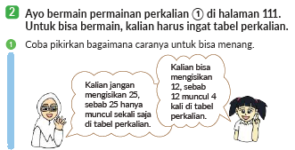
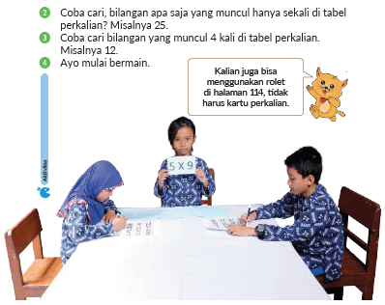
B. BAHAN BACAAN GURU & PESERTA DIDIK
- Buku Panduan Guru Matematika untuk Sekolah Dasar Kelas II - Volume 2 Judul Asli: Mathematics for Elementary School - Teacher’s Guide Book 2nd Vol. 2.
- Belajar Bersama Temanmu Matemaika untuk Sekolah Dasar Kelas II - Volume 2 Judul Asli: Study with Your Friends Mathemaics for Elementary School 2nd Vol. 2.
C. GLOSARIUM
- Bermain dengan Perkalian.
D. DAFTAR PUSTAKA
- Buku Panduan Guru Matematika untuk Sekolah Dasar Kelas II - Volume 2 Judul Asli: Mathematics for Elementary School - Teacher’s Guide Book 2nd Vol. 2.
- https://sumber.belajar.kemdikbud.go.id/

MODUL AJAR KURIKULUM MERDEKA
MATEMATIKA VOLUME 2 FASE A SD KELAS 2

INFORMASI UMUM
A. IDENTITAS MODUL
Penyusun  Instansi  Tahun Penyusunan  Jenjang Sekolah  Mata Pelajaran  Fase / Kelas / Volume  Unit 13  Subunit 3  Alokasi Waktu | :  :  :  :  :  :  :  :  : | .....................................  SD ...............................  Tahun 20 ….  SD  Matematika  A / II (Dua) / 2  Perkalian (4)  Perkalian lebih dari 9×9  Pertemuan Ke-6 (2 x 35 Menit)
B. KOMPETENSI AWAL
Capaian Pembelajaran Fase (A)
Pada akhir fase A, peserta didik dapat menunjukkan pemahaman dan memiliki intuisi bilangan (number sense) pada bilangan cacah sampai 100, termasuk melakukan komposisi (menyusun) dan dekomposisi (mengurai) bilangan tersebut. Mereka dapat melakukan operasi penjumlahan dan pengurangan pada bilangan cacah sampai 20, dan dapat memahami pecahan setengah dan seperempat. Mereka dapat mengenali, meniru, dan melanjutkan pola-pola bukan bilangan. Mereka dapat membandingkan panjang, berat, dan durasi waktu, serta mengestimasi panjang menggunakan satuan tidak baku.
Peserta didik dapat mengenal berbagai bangun datar dan bangun ruang, serta dapat menyusun dan mengurai bangun datar. Mereka dapat menentukan posisi benda terhadap benda lain.
Peserta didik dapat mengurutkan, menyortir, mengelompokkan, membandingkan, dan menyajikan data menggunakan turus dan piktogram paling banyak 4 kategori.

Fase A Berdasarkan Elemen
Elemen | Capaian Pembelajaran
Bilangan | Pada akhir fase A, peserta didik menunjukkan pemahaman dan memiliki intuisi bilangan (number sense) pada bilangan cacah sampai 100, mereka dapat membaca, menulis, menentukan nilai tempat, membandingkan, mengurutkan, serta melakukan komposisi (menyusun) dan dekomposisi (mengurai) bilangan.  Peserta didik dapat melakukan operasi penjumlahan dan pengurangan menggunakan benda-benda konkret yang banyaknya sampai 20.  Peserta didik menunjukkan pemahaman pecahan sebagai bagian dari keseluruhan melalui konteks membagi sebuah benda atau kumpulan benda sama banyak, pecahan yang diperkenalkan adalah setengah dan seperempat.
Aljabar | Pada akhir Fase A, peserta didik dapat menunjukkan pemahaman makna simbol matematika "=" dalam suatu kalimat matematika yang terkait dengan penjumlahan dan pengurangan bilangan cacah sampai 20 menggunakan gambar. Contoh:  Peserta didik dapat mengenali, meniru, dan melanjutkan pola bukan bilangan (misalnya, gambar, warna, suara)
Pengukuran | Pada akhir Fase A, peserta didik dapat membandingkan panjang dan berat benda secara langsung, dan membandingkan durasi waktu. Mereka dapat mengukur dan mengestimasi panjang benda menggunakan satuan tidak baku.
Geometri | Pada akhir Fase A, peserta didik dapat mengenal berbagai bangun datar (segitiga, segiempat, segibanyak, lingkaran) dan bangun ruang (balok, kubus, kerucut, dan bola). Mereka dapat menyusun (komposisi) dan mengurai (dekomposisi) suatu bangun datar (segitiga, segiempat, dan segibanyak). Peserta didik juga dapat menentukan posisi benda terhadap benda lain (kanan, kiri, depan belakang).
Analisa Data dan Peluang | Pada akhir fase A, peserta didik dapat mengurutkan, menyortir, mengelompokkan, membandingkan, dan menyajikan data dari banyak benda dengan menggunakan turus dan piktogram paling banyak 4 kategori.

C. PROFIL PELAJAR PANCASILA
- Beriman, bertaqwa kepada Tuhan Yang Maha Esa dan berakhlak mulia.
- Mandiri
- Bernalar kritis
- Bergotong royong
- Kreatif
D. SARANA DAN PRASARANA
- Belajar Bersama Temanmu Matemaika untuk Sekolah Dasar Kelas II - Volume 2 Judul Asli: Study with Your Friends Mathemaics for Elementary School 2nd Vol. 2.
- Tabel perkalian, balok dengan 3 baris.
E. TARGET PESERTA DIDIK
- Peserta didik reguler/tipikal
F. JUMLAH PESERTA DIDIK
- Minimum 15 Peserta didik, Maksimum 25 Peserta didik
G. MODEL PEMBELAJARAN
- Tatap muka.
KOMPONEN INTI
A. TUJUAN KEGIATAN PEMBELAJARAN
Alur Tujuan Pembelajaran Unit :
- Memahami pengertian perkalian dan mengembangakan kemampuan perhitungan perkalian.
  - Mencoba menghubungkan angka satuan dari hasil perkalian suatu bilangan dengan angka satuan hasil perkalian bilangan lainnya.
- Memahami pengertian perkalian dan mampu menggunakannya.
  - Menyelidiki sifat sederhana dari perkalian kemudian menggunakannya untuk menghitung dan membuat tabel perkalian.
  - Belajar tentang tabel perkalian dan dapat menghitung perkalian dengan menggunakan beberapa tabel perkalian.
  - Untuk kasus sederhana, pertimbangkan untuk menghitung perkalian bilangan 2 angka dan bilangan 1 angka.

Tujuan Subunit Pembelajaran
❶ Memperdalam pemahaman peserta didik tentang apa yang telah dipelajari sambil memainkan permainan perkalian.
❷ Gunakan aturan tabel perkalian untuk membuat permainan semakin menyenangkan.

Tujuan jam ke-6 :
13.6.1 Menghitung hasil perkalian pada tabel perkalian di atas 9, berdasarkan aturan perkalian dan operasi hitung tertentu. Persiapan Tabel perkalian, 12 set balok satuan, masing- masing berisi 3 balok.
B. PEMAHAMAN BERMAKNA
- Meningkatkan kemampuan siswa menghitung hasil perkalian pada tabel perkalian di atas 9, berdasarkan aturan perkalian dan operasi hitung tertentu. Persiapan Tabel perkalian, 12 set balok satuan, masing- masing berisi 3 balok.
C. PERTANYAAN PEMANTIK
- Bagaimana cara menghitung 12 x 3 dan hitung hasil perkaliannya?
D. KEGIATAN PEMBELAJARAN
Kegiatan Pendahuluan
1. Guru menyapa dan mengucap salam peserta didik.
2. Peserta didik melakukan do’a sebelum belajar (salah seorang peserta didik untuk memimpin do’a)
3. Guru mengecek kehadiran peserta didik dan meminta peserta didik untuk mempersiapkan perlengkapan dan peralatan yang diperlukan.
4. Peserta didik menerima tentang kompetensi, ruang lingkup materi, tujuan, manfaat, langkah pembelajaran, metode penilaian yang akan dilaksanakan.
5. Peserta didik menyimak penjelaskan guru tentang pentingnya sikap mandiri yang akan dikembangkan dalam pembelajaran.

Kegiatan Inti
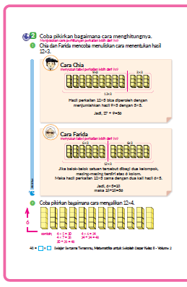
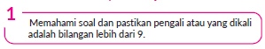
- Tabel perkalian bilangan lebih dari 9 dapat dibuat dengan perhitungan yang telah dipelajari.

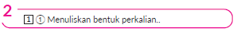
- Setelah memastikan bahwa bentuk perkaliannya adalah 12 x 3, mari ingat kembali arti perkaliannya. Hal ini dilakukan untuk memperdalam pemahaman peserta didik tentang hubungan antara pengali dengan yang dikali.

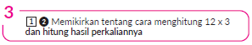
- Minta peserta didik untuk menemukan banyaknya balok satuan dengan menggunakan metode perhitungan yang telah dipelajari. Pertama, dengan manfaatkan cara penjumlahan.
- ● Pada perkalian bilangan 3, hasil kali akan bertambah 3 jika pengalinya bertambah 1.
● Oleh karena itu, meskipun hasil kali melebihi tabel perkalian, akan selalu bertambah 3.
□ Cara Dadang tentang mengisi adalah menambahkan 3.

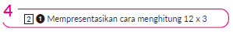
- Cara berpikir Chia dan Farida ditampilkan dengan menggunakan balok satuan dan dilengkapi dengan penjelasan cara berpikir tersebut.
- Penting bagi peserta didik untuk mencoba cara mereka sendiri, tapi yang paling penting di sini adalah mereka dapat memahami cara berpikir Chia dan Farida dengan melihat gambar balok satuan dan penjelasannya.
- Guru menyampaikan penjelasan cara berpikir Farida dan Chia dengan singkat dan bahasa yang mudah dipahami.
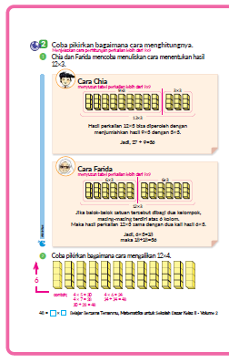
- Setelah mendengarkan penjelasan guru, peserta didik memeriksa cara yang mereka tuliskan.
(cara Chia) (cara Farida)
9 × 3 = 27 6 x 3 = 18
3 × 3 = 9 18 + 18 = 36
27 + 9 = 36 Jawaban 36
Jawaban 36


- Akan ada berbagai metode perhitungan selain 1 ❷ dan 2 ❶ beri kesempatan peserta didik untuk menggunakan cara berpikir mereka masing-masing.
Namun, jika terjadi kesalahan bentuk perkalian dan tidak ada penjelasan cara mendapatkan jawaban 12 x 4, maka guru perlu memberikan bimbingan khusus kepada peserta didik tersebut.

Kegiatan Penutup
1. Peserta didik membuat resume secara kreatif dengan bimbingan guru.
2. Peserta didik mengajukan pertanyaan-pertanyaan untuk menguatkan pemahaman terhadap materi.
3. Guru memberkan tugas membaca materi untuk pertemuan selanjutnya.
4. Guru menutup pembelajaran dengan mempersilakan peserta didik untuk berdoa dan mensyukuri segalah nikmat yang diberikan Tuhan YME ( jika pembelajaran di jam terakhir)
E. ASESMEN
a. Penilaian sikap.
Tabel 6.1 Penilaian sikap
No | NPD | Aspek yang dinilai |  |  |  |  |  |  |  |  | n | Ket
 |  | 1  Berdoa sebelum dan setelah pelajaran |  |  | 2  Bersyukur terhadap hasil kerja yang telah diperoleh |  |  | 2  Kesadaran bahwa ilmu yang diperoleh adalah pemberian Tuhan
 |  | 1 | 2 | 3 | 1 | 2 | 3 | 1 | 2 | 3
1. | Haidar
2. | Halwa
3. | Nusaybah
dst
Keterangan :
n adalah total penilaian (jumlah)
N adalah Nilain untuk masing-masing siswa
NPD adalah nama peserta didik

1. Indikator berdoa sebelum dan setelah pelajaran
Tabel 6.2 Indikator Berdoa
Skor | Keterangan
1 | Peserta didik tidak ikut berdoa
2 | Peserta didik ikut berdoa tetapi tidak bersungguh-sungguh
3 | Peserta didik ikut berdoa tetapi kurang bersungguh-sungguh
4 | Peserta didik ikut berdoa dengan bersungguh-sungguh

2. Indikator bersyukur terhadap hasil kerja yang telah diperoleh
Tabel 6.3 Indikator Bersyukur
Skor | Keterangan
1 | Peserta didik tidak mengucapkan rasa syukur
2 | Peserta didik mengucapkan rasa syukur tetapi tidak bersungguh-sungguh
3 | Peserta didik mengucapkan rasa syukur tetapi kurang bersungguh-sungguh
4 | Peserta didik mengucapkan rasa syukur dengan bersungguh-sungguh

3. Indikator kesadaran bahwa ilmu yang diperoleh adalah pemberian tuhan
Tabel 6.4 Indikator Kesadaran
Skor | Keterangan
1 | Peserta didik tidak menyadari bahwa ilmu yang diperoleh adalah pemberian Tuhan.
2 | Peserta didik menyadari bahwa ilmu yang diperoleh adalah pemberian Tuhan tetapi tidak bersungguh-sungguh
3 | Peserta didik menyadari bahwa ilmu yang diperoleh adalah pemberian Tuhan tetapi kurang bersungguh-sungguh
4 | Peserta didik menyadari bahwa ilmu yang diperoleh adalah pemberian Tuhan dengan bersungguh-sungguh

b. Penilaian Pengetahuan (kognitif)
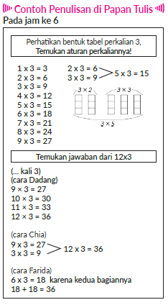
F. REFLEKSI
Refleksi Guru:
Refleksi diri berupa pertanyaan pada diri sendiri.
1. Apakah pembelajaran sudah dapat melibatkan peserta didik dengan aktif?
2. Apakah metode yang digunakan mampu meningkatkan kemampuan peserta didik?
3. Apakah media yang digunakan dapat membantu peserta didik mencapai kemanmpuan?
4. Apa yang bisa dilakukan agar peserta didik dapat meningkatkan kemampuan berfikir kritis ?

Refleksi Peserta Didik :
Peserta didik diajak untuk memlakukan refleksi terkait seluruh proses belajaran yang sudah dialami.
1. Apa kesan kalian tentang materi ini?
2. Materi apa yang sudah kalian fahami?
3. Bagian mana yang belum kalian fahami?
4. Masihkan ada kesulitan dalam membaca ?
G. KEGIATAN PENGAYAAN DAN REMEDIAL
Pengayaan :
- Pengayaan diberikan untuk menambah wawasan peserta didik mengenai materi pembelajaran yang dapat diberikan kepada peserta didik yang telah tuntas mencapai Capaian Pembelajaran (CP).
- Pengayaan dapat ditagihkan atau tidak ditagihkan, sesuai kesepakatan dengan peserta didik.
- Berdasarkan hasil analisis penilaian, peserta didik yang sudah mencapai ketuntasan belajar diberi kegiatan pembelajaran pengayaan untuk perluasan atau perdalaman materi.

Remedial :
- Remedial dapat diberikan kepada peserta didik yang capaian pembelajaran belum tuntas.
- Guru memberi semangat kepada peserta didik yang belum tuntas.
- Guru akan memberikan tugas bagi peserta didik yang belum tuntas dalam bentuk pembelajaran ulang, bimbingan perorangan, belajar kelompok, pemanfaatan tutor sebaya bagi peserta didik yang belum mencapai ketuntasan belajar sesuai hasil analisis penilaian.
LAMPIRAN
A. LEMBAR KERJA PESERTA DIDIK
LEMBAR KERJA PESERTA DIDIK (LKPD)

Nama :
Kelas :
Petunjuk!
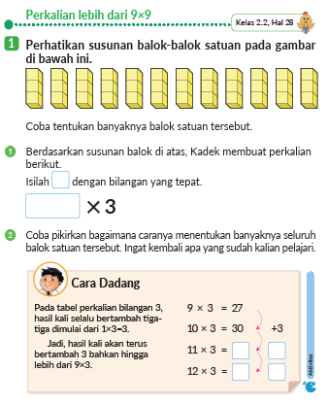
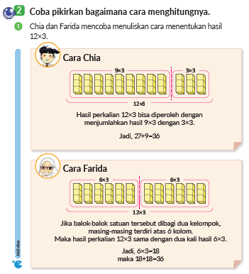
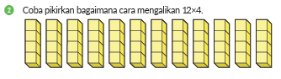
B. BAHAN BACAAN GURU & PESERTA DIDIK
- Buku Panduan Guru Matematika untuk Sekolah Dasar Kelas II - Volume 2 Judul Asli: Mathematics for Elementary School - Teacher’s Guide Book 2nd Vol. 2.
- Belajar Bersama Temanmu Matemaika untuk Sekolah Dasar Kelas II - Volume 2 Judul Asli: Study with Your Friends Mathemaics for Elementary School 2nd Vol. 2.
C. GLOSARIUM
- Perkalian lebih dari 9×9.
D. DAFTAR PUSTAKA
- Buku Panduan Guru Matematika untuk Sekolah Dasar Kelas II - Volume 2 Judul Asli: Mathematics for Elementary School - Teacher’s Guide Book 2nd Vol. 2.
- https://sumber.belajar.kemdikbud.go.id/

MODUL AJAR KURIKULUM MERDEKA
MATEMATIKA VOLUME 2 FASE A SD KELAS 2

INFORMASI UMUM
A. IDENTITAS MODUL
Penyusun  Instansi  Tahun Penyusunan  Jenjang Sekolah  Mata Pelajaran  Fase / Kelas / Volume  Unit 13  Subunit 3  Alokasi Waktu | :  :  :  :  :  :  :  :  : | .....................................  SD ...............................  Tahun 20 ….  SD  Matematika  A / II (Dua) / 2  Perkalian (4)  Perkalian lebih dari 9×9  Pertemuan Ke-7 (2 x 35 Menit)
B. KOMPETENSI AWAL
Capaian Pembelajaran Fase (A)
Pada akhir fase A, peserta didik dapat menunjukkan pemahaman dan memiliki intuisi bilangan (number sense) pada bilangan cacah sampai 100, termasuk melakukan komposisi (menyusun) dan dekomposisi (mengurai) bilangan tersebut. Mereka dapat melakukan operasi penjumlahan dan pengurangan pada bilangan cacah sampai 20, dan dapat memahami pecahan setengah dan seperempat. Mereka dapat mengenali, meniru, dan melanjutkan pola-pola bukan bilangan. Mereka dapat membandingkan panjang, berat, dan durasi waktu, serta mengestimasi panjang menggunakan satuan tidak baku.
Peserta didik dapat mengenal berbagai bangun datar dan bangun ruang, serta dapat menyusun dan mengurai bangun datar. Mereka dapat menentukan posisi benda terhadap benda lain.
Peserta didik dapat mengurutkan, menyortir, mengelompokkan, membandingkan, dan menyajikan data menggunakan turus dan piktogram paling banyak 4 kategori.

Fase A Berdasarkan Elemen
Elemen | Capaian Pembelajaran
Bilangan | Pada akhir fase A, peserta didik menunjukkan pemahaman dan memiliki intuisi bilangan (number sense) pada bilangan cacah sampai 100, mereka dapat membaca, menulis, menentukan nilai tempat, membandingkan, mengurutkan, serta melakukan komposisi (menyusun) dan dekomposisi (mengurai) bilangan.  Peserta didik dapat melakukan operasi penjumlahan dan pengurangan menggunakan benda-benda konkret yang banyaknya sampai 20.  Peserta didik menunjukkan pemahaman pecahan sebagai bagian dari keseluruhan melalui konteks membagi sebuah benda atau kumpulan benda sama banyak, pecahan yang diperkenalkan adalah setengah dan seperempat.
Aljabar | Pada akhir Fase A, peserta didik dapat menunjukkan pemahaman makna simbol matematika "=" dalam suatu kalimat matematika yang terkait dengan penjumlahan dan pengurangan bilangan cacah sampai 20 menggunakan gambar. Contoh:  Peserta didik dapat mengenali, meniru, dan melanjutkan pola bukan bilangan (misalnya, gambar, warna, suara)
Pengukuran | Pada akhir Fase A, peserta didik dapat membandingkan panjang dan berat benda secara langsung, dan membandingkan durasi waktu. Mereka dapat mengukur dan mengestimasi panjang benda menggunakan satuan tidak baku.
Geometri | Pada akhir Fase A, peserta didik dapat mengenal berbagai bangun datar (segitiga, segiempat, segibanyak, lingkaran) dan bangun ruang (balok, kubus, kerucut, dan bola). Mereka dapat menyusun (komposisi) dan mengurai (dekomposisi) suatu bangun datar (segitiga, segiempat, dan segibanyak). Peserta didik juga dapat menentukan posisi benda terhadap benda lain (kanan, kiri, depan belakang).
Analisa Data dan Peluang | Pada akhir fase A, peserta didik dapat mengurutkan, menyortir, mengelompokkan, membandingkan, dan menyajikan data dari banyak benda dengan menggunakan turus dan piktogram paling banyak 4 kategori.

C. PROFIL PELAJAR PANCASILA
- Beriman, bertaqwa kepada Tuhan Yang Maha Esa dan berakhlak mulia.
- Mandiri
- Bernalar kritis
- Bergotong royong
- Kreatif
D. SARANA DAN PRASARANA
- Belajar Bersama Temanmu Matemaika untuk Sekolah Dasar Kelas II - Volume 2 Judul Asli: Study with Your Friends Mathemaics for Elementary School 2nd Vol. 2.
- Balok satuan.
E. TARGET PESERTA DIDIK
- Peserta didik reguler/tipikal
F. JUMLAH PESERTA DIDIK
- Minimum 15 Peserta didik, Maksimum 25 Peserta didik
G. MODEL PEMBELAJARAN
- Tatap muka.
KOMPONEN INTI
A. TUJUAN KEGIATAN PEMBELAJARAN
Alur Tujuan Pembelajaran Unit :
- Memahami pengertian perkalian dan mengembangakan kemampuan perhitungan perkalian.
  - Mencoba menghubungkan angka satuan dari hasil perkalian suatu bilangan dengan angka satuan hasil perkalian bilangan lainnya.
- Memahami pengertian perkalian dan mampu menggunakannya.
  - Menyelidiki sifat sederhana dari perkalian kemudian menggunakannya untuk menghitung dan membuat tabel perkalian.
  - Belajar tentang tabel perkalian dan dapat menghitung perkalian dengan menggunakan beberapa tabel perkalian.
  - Untuk kasus sederhana, pertimbangkan untuk menghitung perkalian bilangan 2 angka dan bilangan 1 angka.

Tujuan Subunit Pembelajaran
❶ Memperdalam pemahaman peserta didik tentang apa yang telah dipelajari sambil memainkan permainan perkalian.
❷ Gunakan aturan tabel perkalian untuk membuat permainan semakin menyenangkan.

Tujuan jam ke-7 :
13.7.1 Membuat tabel perkalian lebih dari 9x9 dengan menggunakan aturan komutatif perkalian dan beberapa operasi hitung yang terdapat dalam tabel perkalian.
B. PEMAHAMAN BERMAKNA
- Meningkatkan kemampuan siswa membuat tabel perkalian lebih dari 9x9 dengan menggunakan aturan komutatif perkalian dan beberapa operasi hitung yang terdapat dalam tabel perkalian.
C. PERTANYAAN PEMANTIK
- Bagaimana cara menghitung 3 x 13 kemudian menghitung hasil perkaliannya?
D. KEGIATAN PEMBELAJARAN
Kegiatan Pendahuluan
1. Guru menyapa dan mengucap salam peserta didik.
2. Peserta didik melakukan do’a sebelum belajar (salah seorang peserta didik untuk memimpin do’a)
3. Guru mengecek kehadiran peserta didik dan meminta peserta didik untuk mempersiapkan perlengkapan dan peralatan yang diperlukan.
4. Peserta didik menerima tentang kompetensi, ruang lingkup materi, tujuan, manfaat, langkah pembelajaran, metode penilaian yang akan dilaksanakan.
5. Peserta didik menyimak penjelaskan guru tentang pentingnya sikap mandiri yang akan dikembangkan dalam pembelajaran.

Kegiatan Inti
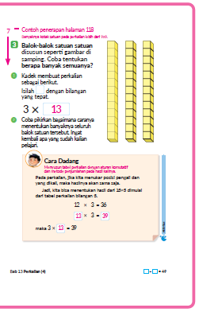
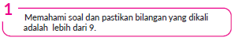
- Tabel perkalian lebih dari 9 dapat dihitung dengan perhitungan pada tabel perkalian yang telah dipelajari.

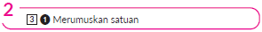
- Setelah memastikan bentuk perkaliannya adalah 3 x 13, mari ingat kembali arti perkaliannya.

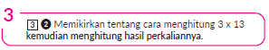
- Minta peserta didik untuk menemukan banyaknya balok-balok satuan dengan menggunakan metode perhitungan yang telah dipelajari.
- ● sifat komutatif.
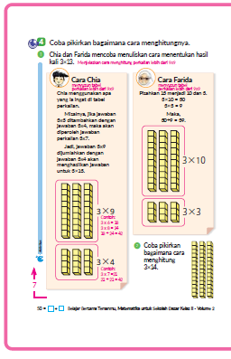
● cara akumulasi.
Melihat kembali aturan perkalian yang sudah pernah dipelajari, dapat memudahkan peserta didik menemukan hasil perkalian 3 x 13..

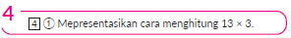
- Cara Chia dan Farida ditampilkan dengan gambar balok satuan, kemudian mereka akan menjelaskan cara berpikirnya.
- Jelaskan kedua cara tersebut dengan singkat dan bahasa yang mudah dipahami peserta didik.
- Peserta didik juga harus mencoba bagaimana menuliskan perkalianya.
(Cara Chia) (Cara Farida)
3 × 9 = 27 3 x 10 = 30
3 × 4= 12 30 + 9 = 39
27 + 12 = 39 Jawaban 39
Jawaban 39

- Peserta didik menemukan berbagai metode perhitungan. Kegiatan ini untuk menghargai cara berpikir peserta didik.
- Namun, cara berpikirnya tidak berakhir begitu saja, diharapkan peserta didik dapat menuliskannya pada buku catatannya kemudian presentasi mengenai metode hitung perkalian yang mereka gunakan.

Kegiatan Penutup
1. Peserta didik membuat resume secara kreatif dengan bimbingan guru.
2. Peserta didik mengajukan pertanyaan-pertanyaan untuk menguatkan pemahaman terhadap materi.
3. Guru memberkan tugas membaca materi untuk pertemuan selanjutnya.
4. Guru menutup pembelajaran dengan mempersilakan peserta didik untuk berdoa dan mensyukuri segalah nikmat yang diberikan Tuhan YME ( jika pembelajaran di jam terakhir)
E. ASESMEN
a. Penilaian sikap.
Tabel 7.1 Penilaian sikap
No | NPD | Aspek yang dinilai |  |  |  |  |  |  |  |  | n | Ket
 |  | 1  Berdoa sebelum dan setelah pelajaran |  |  | 2  Bersyukur terhadap hasil kerja yang telah diperoleh |  |  | 2  Kesadaran bahwa ilmu yang diperoleh adalah pemberian Tuhan
 |  | 1 | 2 | 3 | 1 | 2 | 3 | 1 | 2 | 3
1. | Haidar
2. | Halwa
3. | Nusaybah
dst
Keterangan :
n adalah total penilaian (jumlah)
N adalah Nilain untuk masing-masing siswa
NPD adalah nama peserta didik

1. Indikator berdoa sebelum dan setelah pelajaran
Tabel 7.2 Indikator Berdoa
Skor | Keterangan
1 | Peserta didik tidak ikut berdoa
2 | Peserta didik ikut berdoa tetapi tidak bersungguh-sungguh
3 | Peserta didik ikut berdoa tetapi kurang bersungguh-sungguh
4 | Peserta didik ikut berdoa dengan bersungguh-sungguh

2. Indikator bersyukur terhadap hasil kerja yang telah diperoleh
Tabel 7.3 Indikator Bersyukur
Skor | Keterangan
1 | Peserta didik tidak mengucapkan rasa syukur
2 | Peserta didik mengucapkan rasa syukur tetapi tidak bersungguh-sungguh
3 | Peserta didik mengucapkan rasa syukur tetapi kurang bersungguh-sungguh
4 | Peserta didik mengucapkan rasa syukur dengan bersungguh-sungguh

3. Indikator kesadaran bahwa ilmu yang diperoleh adalah pemberian tuhan
Tabel 7.4 Indikator Kesadaran
Skor | Keterangan
1 | Peserta didik tidak menyadari bahwa ilmu yang diperoleh adalah pemberian Tuhan.
2 | Peserta didik menyadari bahwa ilmu yang diperoleh adalah pemberian Tuhan tetapi tidak bersungguh-sungguh
3 | Peserta didik menyadari bahwa ilmu yang diperoleh adalah pemberian Tuhan tetapi kurang bersungguh-sungguh
4 | Peserta didik menyadari bahwa ilmu yang diperoleh adalah pemberian Tuhan dengan bersungguh-sungguh
b. Penilaian Pengetahuan (kognitif)
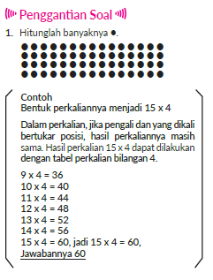

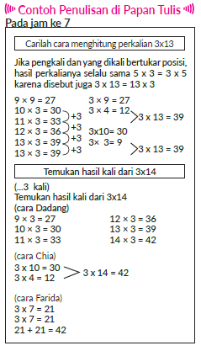

F. REFLEKSI
Refleksi Guru:
Refleksi diri berupa pertanyaan pada diri sendiri.
1. Apakah pembelajaran sudah dapat melibatkan peserta didik dengan aktif?
2. Apakah metode yang digunakan mampu meningkatkan kemampuan peserta didik?
3. Apakah media yang digunakan dapat membantu peserta didik mencapai kemanmpuan?
4. Apa yang bisa dilakukan agar peserta didik dapat meningkatkan kemampuan berfikir kritis ?

Refleksi Peserta Didik :
Peserta didik diajak untuk memlakukan refleksi terkait seluruh proses belajaran yang sudah dialami.
1. Apa kesan kalian tentang materi ini?
2. Materi apa yang sudah kalian fahami?
3. Bagian mana yang belum kalian fahami?
4. Masihkan ada kesulitan dalam membaca ?
G. KEGIATAN PENGAYAAN DAN REMEDIAL
Pengayaan :
- Pengayaan diberikan untuk menambah wawasan peserta didik mengenai materi pembelajaran yang dapat diberikan kepada peserta didik yang telah tuntas mencapai Capaian Pembelajaran (CP).
- Pengayaan dapat ditagihkan atau tidak ditagihkan, sesuai kesepakatan dengan peserta didik.
- Berdasarkan hasil analisis penilaian, peserta didik yang sudah mencapai ketuntasan belajar diberi kegiatan pembelajaran pengayaan untuk perluasan atau perdalaman materi.

Remedial :
- Remedial dapat diberikan kepada peserta didik yang capaian pembelajaran belum tuntas.
- Guru memberi semangat kepada peserta didik yang belum tuntas.
- Guru akan memberikan tugas bagi peserta didik yang belum tuntas dalam bentuk pembelajaran ulang, bimbingan perorangan, belajar kelompok, pemanfaatan tutor sebaya bagi peserta didik yang belum mencapai ketuntasan belajar sesuai hasil analisis penilaian.
LAMPIRAN
A. LEMBAR KERJA PESERTA DIDIK
LEMBAR KERJA PESERTA DIDIK (LKPD)

Nama :
Kelas :
Petunjuk!
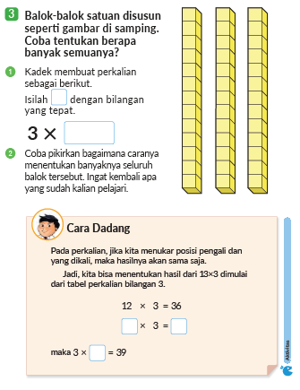
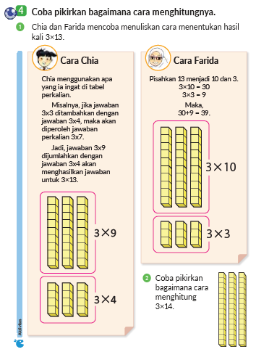
B. BAHAN BACAAN GURU & PESERTA DIDIK
- Buku Panduan Guru Matematika untuk Sekolah Dasar Kelas II - Volume 2 Judul Asli: Mathematics for Elementary School - Teacher’s Guide Book 2nd Vol. 2.
- Belajar Bersama Temanmu Matemaika untuk Sekolah Dasar Kelas II - Volume 2 Judul Asli: Study with Your Friends Mathemaics for Elementary School 2nd Vol. 2.
C. GLOSARIUM
- Perkalian lebih dari 9×9.
D. DAFTAR PUSTAKA
- Buku Panduan Guru Matematika untuk Sekolah Dasar Kelas II - Volume 2 Judul Asli: Mathematics for Elementary School - Teacher’s Guide Book 2nd Vol. 2.
- https://sumber.belajar.kemdikbud.go.id/

MODUL AJAR KURIKULUM MERDEKA
MATEMATIKA VOLUME 2 FASE A SD KELAS 2

INFORMASI UMUM
A. IDENTITAS MODUL
Penyusun  Instansi  Tahun Penyusunan  Jenjang Sekolah  Mata Pelajaran  Fase / Kelas / Volume  Unit 13  Subunit 3  Alokasi Waktu | :  :  :  :  :  :  :  :  : | .....................................  SD ...............................  Tahun 20 ….  SD  Matematika  A / II (Dua) / 2  Perkalian (4)  Perkalian lebih dari 9×9  Pertemuan Ke-8 (2 x 35 Menit)
B. KOMPETENSI AWAL
Capaian Pembelajaran Fase (A)
Pada akhir fase A, peserta didik dapat menunjukkan pemahaman dan memiliki intuisi bilangan (number sense) pada bilangan cacah sampai 100, termasuk melakukan komposisi (menyusun) dan dekomposisi (mengurai) bilangan tersebut. Mereka dapat melakukan operasi penjumlahan dan pengurangan pada bilangan cacah sampai 20, dan dapat memahami pecahan setengah dan seperempat. Mereka dapat mengenali, meniru, dan melanjutkan pola-pola bukan bilangan. Mereka dapat membandingkan panjang, berat, dan durasi waktu, serta mengestimasi panjang menggunakan satuan tidak baku.
Peserta didik dapat mengenal berbagai bangun datar dan bangun ruang, serta dapat menyusun dan mengurai bangun datar. Mereka dapat menentukan posisi benda terhadap benda lain.
Peserta didik dapat mengurutkan, menyortir, mengelompokkan, membandingkan, dan menyajikan data menggunakan turus dan piktogram paling banyak 4 kategori.

Fase A Berdasarkan Elemen
Elemen | Capaian Pembelajaran
Bilangan | Pada akhir fase A, peserta didik menunjukkan pemahaman dan memiliki intuisi bilangan (number sense) pada bilangan cacah sampai 100, mereka dapat membaca, menulis, menentukan nilai tempat, membandingkan, mengurutkan, serta melakukan komposisi (menyusun) dan dekomposisi (mengurai) bilangan.  Peserta didik dapat melakukan operasi penjumlahan dan pengurangan menggunakan benda-benda konkret yang banyaknya sampai 20.  Peserta didik menunjukkan pemahaman pecahan sebagai bagian dari keseluruhan melalui konteks membagi sebuah benda atau kumpulan benda sama banyak, pecahan yang diperkenalkan adalah setengah dan seperempat.
Aljabar | Pada akhir Fase A, peserta didik dapat menunjukkan pemahaman makna simbol matematika "=" dalam suatu kalimat matematika yang terkait dengan penjumlahan dan pengurangan bilangan cacah sampai 20 menggunakan gambar. Contoh:  Peserta didik dapat mengenali, meniru, dan melanjutkan pola bukan bilangan (misalnya, gambar, warna, suara)
Pengukuran | Pada akhir Fase A, peserta didik dapat membandingkan panjang dan berat benda secara langsung, dan membandingkan durasi waktu. Mereka dapat mengukur dan mengestimasi panjang benda menggunakan satuan tidak baku.
Geometri | Pada akhir Fase A, peserta didik dapat mengenal berbagai bangun datar (segitiga, segiempat, segibanyak, lingkaran) dan bangun ruang (balok, kubus, kerucut, dan bola). Mereka dapat menyusun (komposisi) dan mengurai (dekomposisi) suatu bangun datar (segitiga, segiempat, dan segibanyak). Peserta didik juga dapat menentukan posisi benda terhadap benda lain (kanan, kiri, depan belakang).
Analisa Data dan Peluang | Pada akhir fase A, peserta didik dapat mengurutkan, menyortir, mengelompokkan, membandingkan, dan menyajikan data dari banyak benda dengan menggunakan turus dan piktogram paling banyak 4 kategori.

C. PROFIL PELAJAR PANCASILA
- Beriman, bertaqwa kepada Tuhan Yang Maha Esa dan berakhlak mulia.
- Mandiri
- Bernalar kritis
- Bergotong royong
- Kreatif
D. SARANA DAN PRASARANA
- Belajar Bersama Temanmu Matemaika untuk Sekolah Dasar Kelas II - Volume 2 Judul Asli: Study with Your Friends Mathemaics for Elementary School 2nd Vol. 2.
- Kancing/manik-manik (mewakili orang), gambar tempat duduk kereta.
E. TARGET PESERTA DIDIK
- Peserta didik reguler/tipikal
F. JUMLAH PESERTA DIDIK
- Minimum 15 Peserta didik, Maksimum 25 Peserta didik
G. MODEL PEMBELAJARAN
- Tatap muka.
KOMPONEN INTI
A. TUJUAN KEGIATAN PEMBELAJARAN
Alur Tujuan Pembelajaran Unit :
- Memahami pengertian perkalian dan mengembangakan kemampuan perhitungan perkalian.
  - Mencoba menghubungkan angka satuan dari hasil perkalian suatu bilangan dengan angka satuan hasil perkalian bilangan lainnya.
- Memahami pengertian perkalian dan mampu menggunakannya.
  - Menyelidiki sifat sederhana dari perkalian kemudian menggunakannya untuk menghitung dan membuat tabel perkalian.
  - Belajar tentang tabel perkalian dan dapat menghitung perkalian dengan menggunakan beberapa tabel perkalian.
  - Untuk kasus sederhana, pertimbangkan untuk menghitung perkalian bilangan 2 angka dan bilangan 1 angka.

Tujuan Subunit Pembelajaran
❶ Memperdalam pemahaman peserta didik tentang apa yang telah dipelajari sambil memainkan permainan perkalian.
❷ Gunakan aturan tabel perkalian untuk membuat permainan semakin menyenangkan.

Tujuan jam ke-8 :
13.8.1 Memikirkan tentang bagaimana caranya memilih tempat duduk dengan memanfaatkan tabel perkalian yang sudah dipelajari.
B. PEMAHAMAN BERMAKNA
- Meningkatkan kemampuan siswa membuat tabel perkalian lebih dari 9x9 dengan menggunakan aturan komutatif perkalian dan beberapa operasi hitung yang terdapat dalam tabel perkalian.
C. PERTANYAAN PEMANTIK
- Bagaimana caranya menentukan tempat duduk untuk 19 orang?
D. KEGIATAN PEMBELAJARAN
Kegiatan Pendahuluan
1. Guru menyapa dan mengucap salam peserta didik.
2. Peserta didik melakukan do’a sebelum belajar (salah seorang peserta didik untuk memimpin do’a)
3. Guru mengecek kehadiran peserta didik dan meminta peserta didik untuk mempersiapkan perlengkapan dan peralatan yang diperlukan.
4. Peserta didik menerima tentang kompetensi, ruang lingkup materi, tujuan, manfaat, langkah pembelajaran, metode penilaian yang akan dilaksanakan.
5. Peserta didik menyimak penjelaskan guru tentang pentingnya sikap mandiri yang akan dikembangkan dalam pembelajaran.

Kegiatan Inti
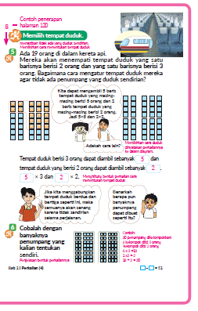
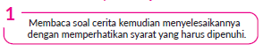
- Menentukan tempat duduk untuk 19 orang. Setiap baris terdapat 3 kursi atau 2 kursi. Dari kondisi ini peserta didik dapat menuliskan hal-hal berikut.
• Tiga penumpang dapat duduk di barisan yang berisi 3 kursi.
• Dua penumpang dapat duduk di barisan yang berisi 2 kursi.
- Penting untuk mengecek kembali cara perhitungan dasarnya.

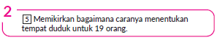
- Memeriksa jawaban peserta didik apakah sudah sesuai dengan kondisi yang diinginkan soal. Kemudian berikan bimbingan secara individu kepada peserta didik yang kurang memahami soal.
- Setelah memikirkan cara duduk 19 orang tersebut, pastikan peserta didik menuliskan bentuk perkaliannya dan menuliskan jawabannya.
(contoh) 5 × 3 = 15
2 × 2 = 4
15 + 4 = 19
- Jika peserta didik sudah dapat menjawab dengan satu cara, mintalah mereka untuk memikirkannya cara yang lainnya.

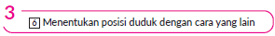
- Berikan kesempatan peserta didik untuk menentukan posisi duduk dan banyaknya baris berisi 3 kursi dan 2 kursi yang dibutuhkan dengan cara mereka sendiri.
- Pastikan mereka juga menuliskan bentuk perkaliannya.

Kegiatan Penutup
1. Peserta didik membuat resume secara kreatif dengan bimbingan guru.
2. Peserta didik mengajukan pertanyaan-pertanyaan untuk menguatkan pemahaman terhadap materi.
3. Guru memberkan tugas membaca materi untuk pertemuan selanjutnya.
4. Guru menutup pembelajaran dengan mempersilakan peserta didik untuk berdoa dan mensyukuri segalah nikmat yang diberikan Tuhan YME ( jika pembelajaran di jam terakhir)
E. ASESMEN
a. Penilaian sikap.
Tabel 8.1 Penilaian sikap
No | NPD | Aspek yang dinilai |  |  |  |  |  |  |  |  | n | Ket
 |  | 1  Berdoa sebelum dan setelah pelajaran |  |  | 2  Bersyukur terhadap hasil kerja yang telah diperoleh |  |  | 2  Kesadaran bahwa ilmu yang diperoleh adalah pemberian Tuhan
 |  | 1 | 2 | 3 | 1 | 2 | 3 | 1 | 2 | 3
1. | Haidar
2. | Halwa
3. | Nusaybah
dst
Keterangan :
n adalah total penilaian (jumlah)
N adalah Nilain untuk masing-masing siswa
NPD adalah nama peserta didik

1. Indikator berdoa sebelum dan setelah pelajaran
Tabel 8.2 Indikator Berdoa
Skor | Keterangan
1 | Peserta didik tidak ikut berdoa
2 | Peserta didik ikut berdoa tetapi tidak bersungguh-sungguh
3 | Peserta didik ikut berdoa tetapi kurang bersungguh-sungguh
4 | Peserta didik ikut berdoa dengan bersungguh-sungguh
2. Indikator bersyukur terhadap hasil kerja yang telah diperoleh
Tabel 8.3 Indikator Bersyukur
Skor | Keterangan
1 | Peserta didik tidak mengucapkan rasa syukur
2 | Peserta didik mengucapkan rasa syukur tetapi tidak bersungguh-sungguh
3 | Peserta didik mengucapkan rasa syukur tetapi kurang bersungguh-sungguh
4 | Peserta didik mengucapkan rasa syukur dengan bersungguh-sungguh
3. Indikator kesadaran bahwa ilmu yang diperoleh adalah pemberian tuhan
Tabel 8.4 Indikator Kesadaran
Skor | Keterangan
1 | Peserta didik tidak menyadari bahwa ilmu yang diperoleh adalah pemberian Tuhan.
2 | Peserta didik menyadari bahwa ilmu yang diperoleh adalah pemberian Tuhan tetapi tidak bersungguh-sungguh
3 | Peserta didik menyadari bahwa ilmu yang diperoleh adalah pemberian Tuhan tetapi kurang bersungguh-sungguh
4 | Peserta didik menyadari bahwa ilmu yang diperoleh adalah pemberian Tuhan dengan bersungguh-sungguh
b. Penilaian Pengetahuan (kognitif)
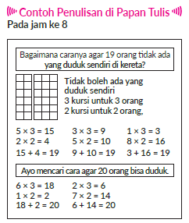
F. REFLEKSI
Refleksi Guru:
Refleksi diri berupa pertanyaan pada diri sendiri.
1. Apakah pembelajaran sudah dapat melibatkan peserta didik dengan aktif?
2. Apakah metode yang digunakan mampu meningkatkan kemampuan peserta didik?
3. Apakah media yang digunakan dapat membantu peserta didik mencapai kemanmpuan?
4. Apa yang bisa dilakukan agar peserta didik dapat meningkatkan kemampuan berfikir kritis ?

Refleksi Peserta Didik :
Peserta didik diajak untuk memlakukan refleksi terkait seluruh proses belajaran yang sudah dialami.
1. Apa kesan kalian tentang materi ini?
2. Materi apa yang sudah kalian fahami?
3. Bagian mana yang belum kalian fahami?
4. Masihkan ada kesulitan dalam membaca ?
G. KEGIATAN PENGAYAAN DAN REMEDIAL
Pengayaan :
- Pengayaan diberikan untuk menambah wawasan peserta didik mengenai materi pembelajaran yang dapat diberikan kepada peserta didik yang telah tuntas mencapai Capaian Pembelajaran (CP).
- Pengayaan dapat ditagihkan atau tidak ditagihkan, sesuai kesepakatan dengan peserta didik.
- Berdasarkan hasil analisis penilaian, peserta didik yang sudah mencapai ketuntasan belajar diberi kegiatan pembelajaran pengayaan untuk perluasan atau perdalaman materi.

Remedial :
- Remedial dapat diberikan kepada peserta didik yang capaian pembelajaran belum tuntas.
- Guru memberi semangat kepada peserta didik yang belum tuntas.
- Guru akan memberikan tugas bagi peserta didik yang belum tuntas dalam bentuk pembelajaran ulang, bimbingan perorangan, belajar kelompok, pemanfaatan tutor sebaya bagi peserta didik yang belum mencapai ketuntasan belajar sesuai hasil analisis penilaian.
LAMPIRAN
A. LEMBAR KERJA PESERTA DIDIK
LEMBAR KERJA PESERTA DIDIK (LKPD)

Nama :
Kelas :
Petunjuk!
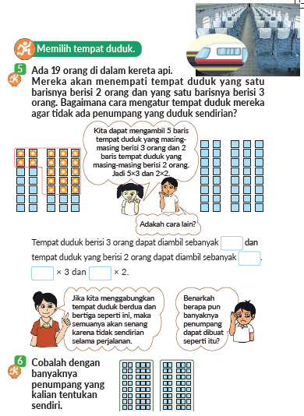
B. BAHAN BACAAN GURU & PESERTA DIDIK
- Buku Panduan Guru Matematika untuk Sekolah Dasar Kelas II - Volume 2 Judul Asli: Mathematics for Elementary School - Teacher’s Guide Book 2nd Vol. 2.
- Belajar Bersama Temanmu Matemaika untuk Sekolah Dasar Kelas II - Volume 2 Judul Asli: Study with Your Friends Mathemaics for Elementary School 2nd Vol. 2.
C. GLOSARIUM
- Memilih tempat duduk.
D. DAFTAR PUSTAKA
- Buku Panduan Guru Matematika untuk Sekolah Dasar Kelas II - Volume 2 Judul Asli: Mathematics for Elementary School - Teacher’s Guide Book 2nd Vol. 2.
- https://sumber.belajar.kemdikbud.go.id/

MODUL AJAR KURIKULUM MERDEKA
MATEMATIKA VOLUME 2 FASE A SD KELAS 2

INFORMASI UMUM
A. IDENTITAS MODUL
Penyusun  Instansi  Tahun Penyusunan  Jenjang Sekolah  Mata Pelajaran  Fase / Kelas / Volume  Unit 13  Alokasi Waktu | :  :  :  :  :  :  :  : | .....................................  SD ...............................  Tahun 20 ….  SD  Matematika  A / II (Dua) / 2  Perkalian (4)  Pertemuan Ke-9 (2 x 35 Menit)
B. KOMPETENSI AWAL
Capaian Pembelajaran Fase (A)
Pada akhir fase A, peserta didik dapat menunjukkan pemahaman dan memiliki intuisi bilangan (number sense) pada bilangan cacah sampai 100, termasuk melakukan komposisi (menyusun) dan dekomposisi (mengurai) bilangan tersebut. Mereka dapat melakukan operasi penjumlahan dan pengurangan pada bilangan cacah sampai 20, dan dapat memahami pecahan setengah dan seperempat. Mereka dapat mengenali, meniru, dan melanjutkan pola-pola bukan bilangan. Mereka dapat membandingkan panjang, berat, dan durasi waktu, serta mengestimasi panjang menggunakan satuan tidak baku.
Peserta didik dapat mengenal berbagai bangun datar dan bangun ruang, serta dapat menyusun dan mengurai bangun datar. Mereka dapat menentukan posisi benda terhadap benda lain.
Peserta didik dapat mengurutkan, menyortir, mengelompokkan, membandingkan, dan menyajikan data menggunakan turus dan piktogram paling banyak 4 kategori.

Fase A Berdasarkan Elemen
Elemen | Capaian Pembelajaran
Bilangan | Pada akhir fase A, peserta didik menunjukkan pemahaman dan memiliki intuisi bilangan (number sense) pada bilangan cacah sampai 100, mereka dapat membaca, menulis, menentukan nilai tempat, membandingkan, mengurutkan, serta melakukan komposisi (menyusun) dan dekomposisi (mengurai) bilangan.  Peserta didik dapat melakukan operasi penjumlahan dan pengurangan menggunakan benda-benda konkret yang banyaknya sampai 20.  Peserta didik menunjukkan pemahaman pecahan sebagai bagian dari keseluruhan melalui konteks membagi sebuah benda atau kumpulan benda sama banyak, pecahan yang diperkenalkan adalah setengah dan seperempat.
Aljabar | Pada akhir Fase A, peserta didik dapat menunjukkan pemahaman makna simbol matematika "=" dalam suatu kalimat matematika yang terkait dengan penjumlahan dan pengurangan bilangan cacah sampai 20 menggunakan gambar. Contoh:  Peserta didik dapat mengenali, meniru, dan melanjutkan pola bukan bilangan (misalnya, gambar, warna, suara)
Pengukuran | Pada akhir Fase A, peserta didik dapat membandingkan panjang dan berat benda secara langsung, dan membandingkan durasi waktu. Mereka dapat mengukur dan mengestimasi panjang benda menggunakan satuan tidak baku.
Geometri | Pada akhir Fase A, peserta didik dapat mengenal berbagai bangun datar (segitiga, segiempat, segibanyak, lingkaran) dan bangun ruang (balok, kubus, kerucut, dan bola). Mereka dapat menyusun (komposisi) dan mengurai (dekomposisi) suatu bangun datar (segitiga, segiempat, dan segibanyak). Peserta didik juga dapat menentukan posisi benda terhadap benda lain (kanan, kiri, depan belakang).
Analisa Data dan Peluang | Pada akhir fase A, peserta didik dapat mengurutkan, menyortir, mengelompokkan, membandingkan, dan menyajikan data dari banyak benda dengan menggunakan turus dan piktogram paling banyak 4 kategori.

C. PROFIL PELAJAR PANCASILA
- Beriman, bertaqwa kepada Tuhan Yang Maha Esa dan berakhlak mulia.
- Mandiri
- Bernalar kritis
- Bergotong royong
- Kreatif
D. SARANA DAN PRASARANA
- Belajar Bersama Temanmu Matemaika untuk Sekolah Dasar Kelas II - Volume 2 Judul Asli: Study with Your Friends Mathemaics for Elementary School 2nd Vol. 2.
- Tabel perkalian (untuk presentasi).
E. TARGET PESERTA DIDIK
- Peserta didik reguler/tipikal
F. JUMLAH PESERTA DIDIK
- Minimum 15 Peserta didik, Maksimum 25 Peserta didik
G. MODEL PEMBELAJARAN
- Tatap muka.
KOMPONEN INTI
A. TUJUAN KEGIATAN PEMBELAJARAN
Alur Tujuan Pembelajaran Unit :
- Memahami pengertian perkalian dan mengembangakan kemampuan perhitungan perkalian.
  - Mencoba menghubungkan angka satuan dari hasil perkalian suatu bilangan dengan angka satuan hasil perkalian bilangan lainnya.
- Memahami pengertian perkalian dan mampu menggunakannya.
  - Menyelidiki sifat sederhana dari perkalian kemudian menggunakannya untuk menghitung dan membuat tabel perkalian.
  - Belajar tentang tabel perkalian dan dapat menghitung perkalian dengan menggunakan beberapa tabel perkalian.
  - Untuk kasus sederhana, pertimbangkan untuk menghitung perkalian bilangan 2 angka dan bilangan 1 angka.

Tujuan jam ke-9 :
13.9.1 Memeriksa pemahaman materi yang sudah dipelajari terkait dengan perkalian.
13.9.2 Memperluas tabel perkalian dan buat tabel hingga 12x12.
B. PEMAHAMAN BERMAKNA
- Meningkatkan kemampuan siswa pemahaman materi yang sudah dipelajari terkait dengan perkalian serta memperluas tabel perkalian dan buat tabel hingga 12x12
C. PERTANYAAN PEMANTIK
- Bagaimana cara mengisi tabel perkalian 12 x 12?
- Bagaimana cara Memperluas tabel perkalian menggunakan sifat-sifat tabel perkalian yang telah dipelajari sebelumnya?
D. KEGIATAN PEMBELAJARAN
Kegiatan Pendahuluan
1. Guru menyapa dan mengucap salam peserta didik.
2. Peserta didik melakukan do’a sebelum belajar (salah seorang peserta didik untuk memimpin do’a)
3. Guru mengecek kehadiran peserta didik dan meminta peserta didik untuk mempersiapkan perlengkapan dan peralatan yang diperlukan.
4. Peserta didik menerima tentang kompetensi, ruang lingkup materi, tujuan, manfaat, langkah pembelajaran, metode penilaian yang akan dilaksanakan.
5. Peserta didik menyimak penjelaskan guru tentang pentingnya sikap mandiri yang akan dikembangkan dalam pembelajaran.

Kegiatan Inti
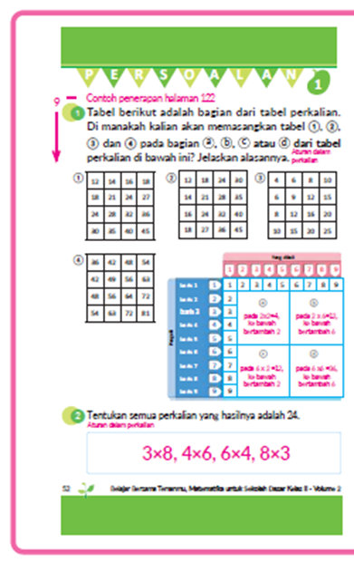
❶ Dengan mengingat bentuk tabel perkalian, aturan perkalian seperti pengali, yang dikali dan hasil kali, peserta didik dapat mengetahui bagaimana cara mengisi tabel perkalian 12 x 12..
□ Perhatikan soal ① dan ② (tabel 16 kotak 1 dan 2), keduanya mempunyai 12 di ujung kiri atas. Peserta didik diminta berhati-hati agar tidak tertukar. Peserta didik diminta untuk melihat apakah itu adalah 6 x 2 (perkalian bilangan 2) atau 2 x 6 (perkalian bilangan 6).
□ Peserta didik yang tidak tahu harus meletakkan apa di tabel perkalian, beri motivasi mereka untuk mencari hasil perkalian yang mereka ingat. Misalnya, dengan menyebutkan isi dari tabel kiri atas adalah 2 × 2 = 4 (tabel ke-③). Kanan bawah adalah 9×9=81.
❷ Peserta didik dapat mencari bentuk perkalian yang hasil perkaliannya sama.
□ Ajarkan kepada peserta didik yang tidak dapat menemukan jawaban pada tabel perkalian, bahwa ada cara perhitungan lain, yaitu dengan menyusun 24 buah balok satuan secara berjajar. Masing-masing banjar berisi 8 balok satuan.
□ Peserta didik yang hanya menuliskan 8 x 3 dan 6 x 4, ingatkan mereka tentang sifat komutatif perkalian.
8 x 3 = 3 x 8
6 x 4 = 4 x 6
□ Peserta didik yang hanya menulis 6 x 4 dan 4 x 6, ingatkan mereka tentang sifat komutatif perkalian.
□ Peserta didik yang salah mengingat tabel perkalian, gunakan operasi hitung dengan menyusun balok satuan, dan menggunakan kartu perkalian. Lakukan latihan secara berulang hingga mereka benar-benar ingat



- Peserta didik mengisi tabel perkalian yang diperluas yang ada di Buku Siswa. Kemudian periksa aturan dalam perkaliannya.
• Tandai "bilangan pengali" dan "bilangan yang dikali"..
• Periksa aturan tentang cara mendapatkan hasil perkalian di setiap baris.
• Jika bilangan pengali bertambah 1, maka hasilnya bertambah sebanyak bilangan yang dikalikan."
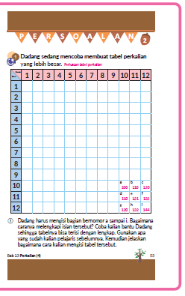
• Periksa sifat komutatif perkalian.
• Hasil kali akan tetap sama meskipun posisi “bilangan pengali” dan “bilangan yang dikali” ditukar.


- Memperluas tabel perkalian menggunakan sifat-sifat tabel perkalian yang telah dipelajari sebelumnya.
• Menurut aturan perkalian, tabel akan diisi dengan urutan sebagai berikut.

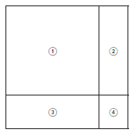
• ❶ … Tabel perkalian bilangan 1 sampai 9.
• ❷ … Saat pengali bertambah 1, hasilnya bertambah sebanyak bilangan yang dikalikan.
• ❸ … Hasil perkaliannya akan tetap sama meskipun posisi bilangan pengali dan bilangan yang dikali ditukar.
• ❹ … Saat pengali bertambah 1, hasilnya pun bertambah sebanyak bilangan yang dikalikan.

Kegiatan Penutup
1. Peserta didik membuat resume secara kreatif dengan bimbingan guru.
2. Peserta didik mengajukan pertanyaan-pertanyaan untuk menguatkan pemahaman terhadap materi.
3. Guru memberkan tugas membaca materi untuk pertemuan selanjutnya.
4. Guru menutup pembelajaran dengan mempersilakan peserta didik untuk berdoa dan mensyukuri segalah nikmat yang diberikan Tuhan YME ( jika pembelajaran di jam terakhir)
E. ASESMEN
a. Penilaian sikap.
Tabel 9.1 Penilaian sikap
No | NPD | Aspek yang dinilai |  |  |  |  |  |  |  |  | n | Ket
 |  | 1  Berdoa sebelum dan setelah pelajaran |  |  | 2  Bersyukur terhadap hasil kerja yang telah diperoleh |  |  | 2  Kesadaran bahwa ilmu yang diperoleh adalah pemberian Tuhan
 |  | 1 | 2 | 3 | 1 | 2 | 3 | 1 | 2 | 3
1. | Haidar
2. | Halwa
3. | Nusaybah
dst
Keterangan :
n adalah total penilaian (jumlah)
N adalah Nilain untuk masing-masing siswa
NPD adalah nama peserta didik

1. Indikator berdoa sebelum dan setelah pelajaran
Tabel 9.2 Indikator Berdoa
Skor | Keterangan
1 | Peserta didik tidak ikut berdoa
2 | Peserta didik ikut berdoa tetapi tidak bersungguh-sungguh
3 | Peserta didik ikut berdoa tetapi kurang bersungguh-sungguh
4 | Peserta didik ikut berdoa dengan bersungguh-sungguh

2. Indikator bersyukur terhadap hasil kerja yang telah diperoleh
Tabel 9.3 Indikator Bersyukur
Skor | Keterangan
1 | Peserta didik tidak mengucapkan rasa syukur
2 | Peserta didik mengucapkan rasa syukur tetapi tidak bersungguh-sungguh
3 | Peserta didik mengucapkan rasa syukur tetapi kurang bersungguh-sungguh
4 | Peserta didik mengucapkan rasa syukur dengan bersungguh-sungguh

3. Indikator kesadaran bahwa ilmu yang diperoleh adalah pemberian tuhan
Tabel 9.4 Indikator Kesadaran
Skor | Keterangan
1 | Peserta didik tidak menyadari bahwa ilmu yang diperoleh adalah pemberian Tuhan.
2 | Peserta didik menyadari bahwa ilmu yang diperoleh adalah pemberian Tuhan tetapi tidak bersungguh-sungguh
3 | Peserta didik menyadari bahwa ilmu yang diperoleh adalah pemberian Tuhan tetapi kurang bersungguh-sungguh
4 | Peserta didik menyadari bahwa ilmu yang diperoleh adalah pemberian Tuhan dengan bersungguh-sungguh

b. Penilaian Pengetahuan (kognitif)
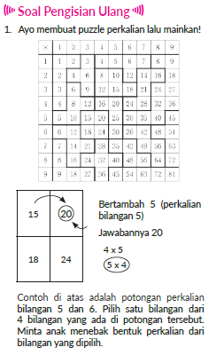
F. REFLEKSI
Refleksi Guru:
Refleksi diri berupa pertanyaan pada diri sendiri.
1. Apakah pembelajaran sudah dapat melibatkan peserta didik dengan aktif?
2. Apakah metode yang digunakan mampu meningkatkan kemampuan peserta didik?
3. Apakah media yang digunakan dapat membantu peserta didik mencapai kemanmpuan?
4. Apa yang bisa dilakukan agar peserta didik dapat meningkatkan kemampuan berfikir kritis ?

Refleksi Peserta Didik :
Peserta didik diajak untuk memlakukan refleksi terkait seluruh proses belajaran yang sudah dialami.
1. Apa kesan kalian tentang materi ini?
2. Materi apa yang sudah kalian fahami?
3. Bagian mana yang belum kalian fahami?
4. Masihkan ada kesulitan dalam membaca ?
G. KEGIATAN PENGAYAAN DAN REMEDIAL
Pengayaan :
- Pengayaan diberikan untuk menambah wawasan peserta didik mengenai materi pembelajaran yang dapat diberikan kepada peserta didik yang telah tuntas mencapai Capaian Pembelajaran (CP).
- Pengayaan dapat ditagihkan atau tidak ditagihkan, sesuai kesepakatan dengan peserta didik.
- Berdasarkan hasil analisis penilaian, peserta didik yang sudah mencapai ketuntasan belajar diberi kegiatan pembelajaran pengayaan untuk perluasan atau perdalaman materi.

Remedial :
- Remedial dapat diberikan kepada peserta didik yang capaian pembelajaran belum tuntas.
- Guru memberi semangat kepada peserta didik yang belum tuntas.
- Guru akan memberikan tugas bagi peserta didik yang belum tuntas dalam bentuk pembelajaran ulang, bimbingan perorangan, belajar kelompok, pemanfaatan tutor sebaya bagi peserta didik yang belum mencapai ketuntasan belajar sesuai hasil analisis penilaian.
LAMPIRAN
A. LEMBAR KERJA PESERTA DIDIK
LEMBAR KERJA PESERTA DIDIK (LKPD)

Nama :
Kelas :
Petunjuk!
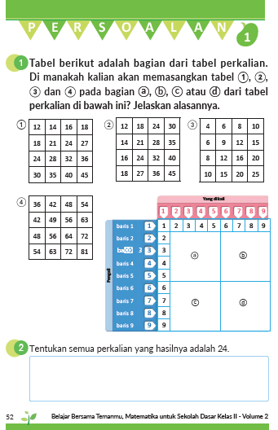

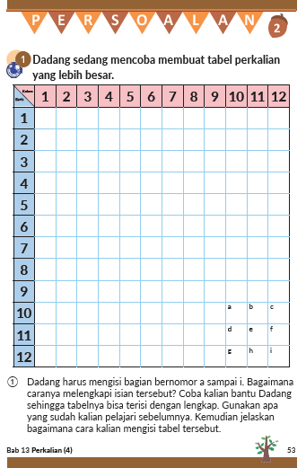
B. BAHAN BACAAN GURU & PESERTA DIDIK
- Buku Panduan Guru Matematika untuk Sekolah Dasar Kelas II - Volume 2 Judul Asli: Mathematics for Elementary School - Teacher’s Guide Book 2nd Vol. 2.
- Belajar Bersama Temanmu Matemaika untuk Sekolah Dasar Kelas II - Volume 2 Judul Asli: Study with Your Friends Mathemaics for Elementary School 2nd Vol. 2.
C. GLOSARIUM
- Tabel perkalian
- Bermain dengan Perkalian
- Perkalian lebih dari 9×9
- Memilih tempat duduk.
D. DAFTAR PUSTAKA
- Buku Panduan Guru Matematika untuk Sekolah Dasar Kelas II - Volume 2 Judul Asli: Mathematics for Elementary School - Teacher’s Guide Book 2nd Vol. 2.
- https://sumber.belajar.kemdikbud.go.id/

MODUL AJAR KURIKULUM MERDEKA
MATEMATIKA VOLUME 2 FASE A SD KELAS 2

INFORMASI UMUM
A. IDENTITAS MODUL
Penyusun  Instansi  Tahun Penyusunan  Jenjang Sekolah  Mata Pelajaran  Fase / Kelas / Volume  Ulasan  Alokasi Waktu | :  :  :  :  :  :  :  : | .....................................  SD ...............................  Tahun 20 ….  SD  Matematika  A / II (Dua) / 2  2  Pertemuan Ke-9 (2 x 35 Menit)
B. KOMPETENSI AWAL
Capaian Pembelajaran Fase (A)
Pada akhir fase A, peserta didik dapat menunjukkan pemahaman dan memiliki intuisi bilangan (number sense) pada bilangan cacah sampai 100, termasuk melakukan komposisi (menyusun) dan dekomposisi (mengurai) bilangan tersebut. Mereka dapat melakukan operasi penjumlahan dan pengurangan pada bilangan cacah sampai 20, dan dapat memahami pecahan setengah dan seperempat. Mereka dapat mengenali, meniru, dan melanjutkan pola-pola bukan bilangan. Mereka dapat membandingkan panjang, berat, dan durasi waktu, serta mengestimasi panjang menggunakan satuan tidak baku.
Peserta didik dapat mengenal berbagai bangun datar dan bangun ruang, serta dapat menyusun dan mengurai bangun datar. Mereka dapat menentukan posisi benda terhadap benda lain.
Peserta didik dapat mengurutkan, menyortir, mengelompokkan, membandingkan, dan menyajikan data menggunakan turus dan piktogram paling banyak 4 kategori.

Fase A Berdasarkan Elemen
Elemen | Capaian Pembelajaran
Bilangan | Pada akhir fase A, peserta didik menunjukkan pemahaman dan memiliki intuisi bilangan (number sense) pada bilangan cacah sampai 100, mereka dapat membaca, menulis, menentukan nilai tempat, membandingkan, mengurutkan, serta melakukan komposisi (menyusun) dan dekomposisi (mengurai) bilangan.  Peserta didik dapat melakukan operasi penjumlahan dan pengurangan menggunakan benda-benda konkret yang banyaknya sampai 20.  Peserta didik menunjukkan pemahaman pecahan sebagai bagian dari keseluruhan melalui konteks membagi sebuah benda atau kumpulan benda sama banyak, pecahan yang diperkenalkan adalah setengah dan seperempat.
Aljabar | Pada akhir Fase A, peserta didik dapat menunjukkan pemahaman makna simbol matematika "=" dalam suatu kalimat matematika yang terkait dengan penjumlahan dan pengurangan bilangan cacah sampai 20 menggunakan gambar. Contoh:  Peserta didik dapat mengenali, meniru, dan melanjutkan pola bukan bilangan (misalnya, gambar, warna, suara)
Pengukuran | Pada akhir Fase A, peserta didik dapat membandingkan panjang dan berat benda secara langsung, dan membandingkan durasi waktu. Mereka dapat mengukur dan mengestimasi panjang benda menggunakan satuan tidak baku.
Geometri | Pada akhir Fase A, peserta didik dapat mengenal berbagai bangun datar (segitiga, segiempat, segibanyak, lingkaran) dan bangun ruang (balok, kubus, kerucut, dan bola). Mereka dapat menyusun (komposisi) dan mengurai (dekomposisi) suatu bangun datar (segitiga, segiempat, dan segibanyak). Peserta didik juga dapat menentukan posisi benda terhadap benda lain (kanan, kiri, depan belakang).
Analisa Data dan Peluang | Pada akhir fase A, peserta didik dapat mengurutkan, menyortir, mengelompokkan, membandingkan, dan menyajikan data dari banyak benda dengan menggunakan turus dan piktogram paling banyak 4 kategori.

C. PROFIL PELAJAR PANCASILA
- Beriman, bertaqwa kepada Tuhan Yang Maha Esa dan berakhlak mulia.
- Mandiri
- Bernalar kritis
- Bergotong royong
- Kreatif
D. SARANA DAN PRASARANA
- Belajar Bersama Temanmu Matemaika untuk Sekolah Dasar Kelas II - Volume 2 Judul Asli: Study with Your Friends Mathemaics for Elementary School 2nd Vol. 2.
E. TARGET PESERTA DIDIK
- Peserta didik reguler/tipikal
F. JUMLAH PESERTA DIDIK
- Minimum 15 Peserta didik, Maksimum 25 Peserta didik
G. MODEL PEMBELAJARAN
- Tatap muka.
KOMPONEN INTI
A. TUJUAN KEGIATAN PEMBELAJARAN
Tujuan jam ke-1 :
① Latihan materi kelas 2
B. PEMAHAMAN BERMAKNA
- Meningkatkan kemampuan siswa Latihan materi kelas 2
C. PERTANYAAN PEMANTIK
- Bagaimana cara penerapan perkalian 6 seperti menuliskan bentuk perkaliannya dan menghitung hasilnya?
D. KEGIATAN PEMBELAJARAN
Kegiatan Pendahuluan
1. Guru menyapa dan mengucap salam peserta didik.
2. Peserta didik melakukan do’a sebelum belajar (salah seorang peserta didik untuk memimpin do’a)
3. Guru mengecek kehadiran peserta didik dan meminta peserta didik untuk mempersiapkan perlengkapan dan peralatan yang diperlukan.
4. Peserta didik menerima tentang kompetensi, ruang lingkup materi, tujuan, manfaat, langkah pembelajaran, metode penilaian yang akan dilaksanakan.
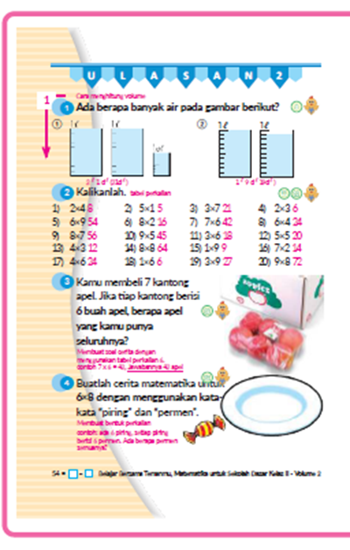
5. Peserta didik menyimak penjelaskan guru tentang pentingnya sikap mandiri yang akan dikembangkan dalam pembelajaran.

Kegiatan Inti
❶ Menyatakan volume air dengan menggunakan satuan l dan dl.
□ ② Menegaskan seberapa banyak air yang ditunjukkan gambar.
❷ Peserta didik dapat melihat perkalian bilangan 1 sampai 9 untuk mengerjakan soal ini.
□ Tidak hanya mengucapkan tabel perkalian secara akurat, tetapi juga kecepatan adalah tujuannya. Jika referensi tidak mencukupi, luangkan waktu untuk berlatih dari awal sampai akhir pelajaran.
❸ Dari soal soal ini, peserta didik dapat melihat situasi bagaimana penerapan perkalian 6 seperti menuliskan bentuk perkaliannya dan menghitung hasilnya.
□ Jika ada 7 kantong apel, dan ada 6 apel tiap kantong, berapa banyak semua apel? buatlah peserta didik mengerti bahwa bentuk perkaliannya adalah 7 x 6.
❹ Membuat soal cerita perkalian.
□ Minta peserta didik untuk membuat soal yang mewakili perkalian 6 x 8 dengan menggunakan kata piring dan permen. Contoh soal yang dapat dibuat: Ada 6 piring, masing-masing berisi 6 permen. Ada berapa permen semuanya?

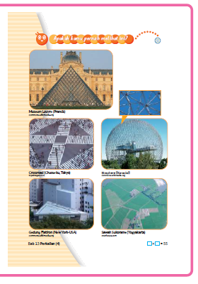
Apakah kamu pernah melihat ini?
1] Lihat gambar, dan ungkapkan apa yang kamu pikirkan.
▪ Terdapat bermacam-macam bentuk disekitar kita. Apa sajakah itu?
▪ Museum Louvre memiliki bangunan dengan dinding berbentuk segitiga.
- Pada dinding berbentuk segitiga tersebut, terdapat banyak segi empat.
- Di persimpangan jalan. Ada segitiga. Biosphere di Kanada dibuat menggunakan kombinasi segitiga.
- Gedung Flatiron di New York, Amerika Serikat memiliki atap berbentuk segitiga.
- Sawah itu bentuknya segi empat. Apakah semua sawah memiliki bentuk yang sama?
□ Istilah "Segitiga" dan "Segi empat" akan dipelajari pada unit ini. Kegiatan ini difokuskan untuk membangkitkan minat peserta didik belajar segitiga dan segi empat. Bahwa bentuk tersebut dapat dijumpai di kehidupan nyata.
2] Diskusikan bentuk yang ada di sekitar peserta didik.
▪ Mari kita cari dan lihat bentuk-bentuk yang ada di sekitar kita.

Kegiatan Penutup
1. Peserta didik membuat resume secara kreatif dengan bimbingan guru.
2. Peserta didik mengajukan pertanyaan-pertanyaan untuk menguatkan pemahaman terhadap materi.
3. Guru memberkan tugas membaca materi untuk pertemuan selanjutnya.
4. Guru menutup pembelajaran dengan mempersilakan peserta didik untuk berdoa dan mensyukuri segalah nikmat yang diberikan Tuhan YME ( jika pembelajaran di jam terakhir)

E. ASESMEN
a. Penilaian sikap.
Tabel 1.1 Penilaian sikap
No | NPD | Aspek yang dinilai |  |  |  |  |  |  |  |  | n | Ket
 |  | 1  Berdoa sebelum dan setelah pelajaran |  |  | 2  Bersyukur terhadap hasil kerja yang telah diperoleh |  |  | 2  Kesadaran bahwa ilmu yang diperoleh adalah pemberian Tuhan
 |  | 1 | 2 | 3 | 1 | 2 | 3 | 1 | 2 | 3
1. | Haidar
2. | Halwa
3. | Nusaybah
dst
Keterangan :
n adalah total penilaian (jumlah)
N adalah Nilain untuk masing-masing siswa
NPD adalah nama peserta didik

1. Indikator berdoa sebelum dan setelah pelajaran
Tabel 1.2 Indikator Berdoa
Skor | Keterangan
1 | Peserta didik tidak ikut berdoa
2 | Peserta didik ikut berdoa tetapi tidak bersungguh-sungguh
3 | Peserta didik ikut berdoa tetapi kurang bersungguh-sungguh
4 | Peserta didik ikut berdoa dengan bersungguh-sungguh
2. Indikator bersyukur terhadap hasil kerja yang telah diperoleh
Tabel 1.3 Indikator Bersyukur
Skor | Keterangan
1 | Peserta didik tidak mengucapkan rasa syukur
2 | Peserta didik mengucapkan rasa syukur tetapi tidak bersungguh-sungguh
3 | Peserta didik mengucapkan rasa syukur tetapi kurang bersungguh-sungguh
4 | Peserta didik mengucapkan rasa syukur dengan bersungguh-sungguh

3. Indikator kesadaran bahwa ilmu yang diperoleh adalah pemberian tuhan
Tabel 1.4 Indikator Kesadaran
Skor | Keterangan
1 | Peserta didik tidak menyadari bahwa ilmu yang diperoleh adalah pemberian Tuhan.
2 | Peserta didik menyadari bahwa ilmu yang diperoleh adalah pemberian Tuhan tetapi tidak bersungguh-sungguh
3 | Peserta didik menyadari bahwa ilmu yang diperoleh adalah pemberian Tuhan tetapi kurang bersungguh-sungguh
4 | Peserta didik menyadari bahwa ilmu yang diperoleh adalah pemberian Tuhan dengan bersungguh-sungguh

b. Penilaian Pengetahuan (kognitif)
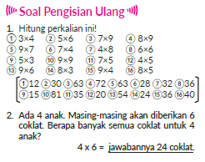

F. REFLEKSI
Refleksi Guru:
Refleksi diri berupa pertanyaan pada diri sendiri.
1. Apakah pembelajaran sudah dapat melibatkan peserta didik dengan aktif?
2. Apakah metode yang digunakan mampu meningkatkan kemampuan peserta didik?
3. Apakah media yang digunakan dapat membantu peserta didik mencapai kemanmpuan?
4. Apa yang bisa dilakukan agar peserta didik dapat meningkatkan kemampuan berfikir kritis ?

Refleksi Peserta Didik :
Peserta didik diajak untuk memlakukan refleksi terkait seluruh proses belajaran yang sudah dialami.
1. Apa kesan kalian tentang materi ini?
2. Materi apa yang sudah kalian fahami?
3. Bagian mana yang belum kalian fahami?
4. Masihkan ada kesulitan dalam membaca ?
G. KEGIATAN PENGAYAAN DAN REMEDIAL
Pengayaan :
- Pengayaan diberikan untuk menambah wawasan peserta didik mengenai materi pembelajaran yang dapat diberikan kepada peserta didik yang telah tuntas mencapai Capaian Pembelajaran (CP).
- Pengayaan dapat ditagihkan atau tidak ditagihkan, sesuai kesepakatan dengan peserta didik.
- Berdasarkan hasil analisis penilaian, peserta didik yang sudah mencapai ketuntasan belajar diberi kegiatan pembelajaran pengayaan untuk perluasan atau perdalaman materi.

Remedial :
- Remedial dapat diberikan kepada peserta didik yang capaian pembelajaran belum tuntas.
- Guru memberi semangat kepada peserta didik yang belum tuntas.
- Guru akan memberikan tugas bagi peserta didik yang belum tuntas dalam bentuk pembelajaran ulang, bimbingan perorangan, belajar kelompok, pemanfaatan tutor sebaya bagi peserta didik yang belum mencapai ketuntasan belajar sesuai hasil analisis penilaian.
LAMPIRAN
A. LEMBAR KERJA PESERTA DIDIK
LEMBAR KERJA PESERTA DIDIK (LKPD)

Nama :
Kelas :
Petunjuk!
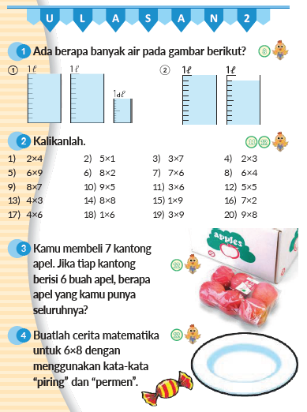

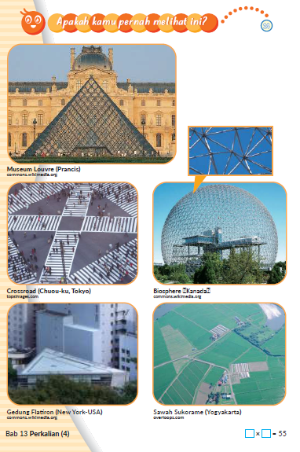
B. BAHAN BACAAN GURU & PESERTA DIDIK
- Buku Panduan Guru Matematika untuk Sekolah Dasar Kelas II - Volume 2 Judul Asli: Mathematics for Elementary School - Teacher’s Guide Book 2nd Vol. 2.
- Belajar Bersama Temanmu Matemaika untuk Sekolah Dasar Kelas II - Volume 2 Judul Asli: Study with Your Friends Mathemaics for Elementary School 2nd Vol. 2.
C. GLOSARIUM
- Ulasan 2.
D. DAFTAR PUSTAKA
- Buku Panduan Guru Matematika untuk Sekolah Dasar Kelas II - Volume 2 Judul Asli: Mathematics for Elementary School - Teacher’s Guide Book 2nd Vol. 2.
- https://sumber.belajar.kemdikbud.go.id/

